СХІДНОУКРАЇНСЬКИЙ НАЦІОНАЛЬНИЙ УНІВЕРСИТЕТ

ІМЕНІ ВОЛОДИМИРА ДАЛЯ

Факультет економіки і управління

Кафедра економіки і підприємництва

ПОЯСНЮВАЛЬНА ЗАПИСКА

до кваліфікаційної роботи

на тему

"Управління якістю та конкурентоспроможністю продукції на підприємствах у сфері ігрової індустрії"

другий (магістерський) рівень

спеціальність 051 Економіка

Виконав: здобувач групи ЕК-21дм **_****_** А.М.Садовий

(підпис)

Керівник **_****__________** В.В. Вахлакова

(підпис)

Завідувач кафедри **___________** І. М. Семененко

(підпис)

Рецензент _________ О.О. Хандій



Україна - 2022

СХІДНОУКРАЇНСЬКИЙ НАЦІОНАЛЬНИЙ УНІВЕРСИТЕТ

ІМЕНІ ВОЛОДИМИРА ДАЛЯ

Факультет економіки і управління

Кафедра економіки і підприємництва

Другий (магістерський) рівень

спеціальність 051 Економіка

|  |
| --- |
| **ЗАТВЕРДЖУЮ**  **Завідувач кафедри**  _______________________  “____” ____________2022 року |

**З А В Д А Н Н Я**

**НА КВАЛІФІКАЦІЙНУ РОБОТУ ЗДОБУВАЧУ**

**вищої освіти другого (магістерського) рівня**

Садового Антона Миколайовича

1. Тема роботи " Управління якістю та конкурентоспроможністю продукції на підприємствах у сфері ігрової індустрії"

Керівник роботи В.В. Вахлакова, к.е.н., доцент

затверджений наказом університету від 20 вересня 2022 року № 128/01

2. Строк подання здобувачем роботи 7 листопада 2022 р.

3. Вихідні дані до роботи 3.1. Інформація про сферу діяльності підприємства Ubisoft Entertainment. 3.2. Дані про основних конкурентів на ринку Ubisoft Entertainment. 3.3. Інформація про сучасні технології в сфері діяльності підприємства. 3.4. Дані про фінансово-економічний стан досліджуваного підприємства Ubisoft. 3.5. Нормативно-правові акти, теоретичні та методичні джерела за темою кваліфікаційної роботи.

4.Зміст розрахунково-пояснювальної записки (перелік питань, які потрібно розробити) 4.1. Викладення результатів теоретичних та методичних досліджень за темою. 4.2. Аналіз сфери діяльності підприємства Ubisoft Entertainment. 4.3. Оцінка сучасного фінансово-економічного стану підприємства ігрової індустрії. 4.4. Дослідження конкурентоспроможності підприємства Ubisoft. 4.5. Обґрунтування підвищення якості та конкурентоспроможності підприємства.

5. Перелік графічного матеріалу (з точним зазначенням обов’язкових креслеників)

Таблиці, рисунки та інший демонстраційний матеріал____________________________

6. Консультанти розділів роботи

|  |  |  |  |
| --- | --- | --- | --- |
| Розділ | Прізвище, ініціали та посада  консультанта | Підпис, дата | |
| завдання  видав | завдання  прийняв |
|  |  |  |  |
|  |  |  |  |
|  |  |  |  |

7. Дата видачі завдання 21.09.2022 р.

**КАЛЕНДАРНИЙ ПЛАН**

|  |  |  |  |
| --- | --- | --- | --- |
| №  з/п | Назва етапів виконання кваліфікаційної магістерської роботи | Строк виконання етапів | Примітка |
| 1 | Аналіз літератури з тематики магістерської роботи | Вересень 2022 р. |  |
| 2 | Робота над розділом 1 | Вересень 2022 р |  |
| 3 | Робота над розділом 2 | Жовтень 2022 р. |  |
| 4 | Робота над розділом 3 | Жовтень 2022 р. |  |
| 5 | Робота над вступом та висновками | Листопад 2022 р. |  |
| 6 | Оформлення роботи, підготовка демонстраційного матеріалу та доповіді | Листопад 2022 р. |  |

**Здобувач** _________ А.М.Садовий

(підпис)

**Керівник роботи** ___ В.В. Вахлакова

(підпис)

РЕФЕРАТ

на тему

"Управління якістю та конкурентоспроможністю продукції на підприємствах у сфері ігрової індустрії"

Кваліфікаційна робота: 84с., 2 табл., 12 рис., 59 джерел

Об’єкт дослідження – підприємство ігрової індустрії

Предметом дослідження є теоретичні та практичні аспекти управління якістю і конкурентоспроможністю продукції.

Мета роботи – визначення можливостей підвищення якості та конкурентоспроможності продукції на підприємстві ігрової індустрії.

У роботі розглянуто сучасний стан компанії ігрової індустрії та самої сфера галузі, теоретичні питання та сучасні методи аналізу ефективності якості та конкурентоспроможності, проаналізовано економічні показники діяльності підприємства, виконано аналіз та дана оцінка ефективності менеджменту і прибутковості з урахуванням особливостей діяльності підприємства визначено шляхи підвищення ефективності управління та можливостей підвищення конкурентоспроможності та якості продукції.

ЯКІСТЬ, КОНКУРЕНТОСПРОМОЖНІСТЬ, УПРАВЛІННЯ ЯКІСТЮ, УПРАВЛІННЯ КОНКУРЕНТОСПРОМОЖНІСТЮ, ПРОДУКЦІЯ ПІДПРИЕМСТВА

ЗМІСТ

ВСТУП 6

РОЗДІЛ 1 Теоретичні основи управління якістю для забезпечення конкурентоспроможності підприємств 8

1.1 Поняття «управління якістю продукції» як одного із основних напрямків забезпечення конкурентоспроможності 8

1.2 Вплив управління якістю продукції та конкурентоспроможності на кінцеві результати діяльності підприємства 22

1.3 Система показників оцінювання ефективності ігрового продукту 27

ВИСНОВКИ ДО РОЗДІЛУ 1 40

РОЗДІЛ 2 Аналіз виробничої діяльності «Ubisoft» 41

2.1. Загальна характеристика діяльності досліджуваного підприємства 41

2.2. Аналіз фінансово-економічного стану «Ubisoft» 45

2.3 Оцінка ефективності менеджмента і прибутковості 50

ВИСНОВКИ ДО РОЗДІЛУ 2 53

РОЗДІЛ 3 Обґрунтування напрямів підвищення ефективності якості та конкурентоспроможності продукції в ігровій індустрії 54

3.1 Аналіз світового досвіду просування ігрових онлайн додатків 54

3.2 Проблеми розробки та окупності ігор 70

3.2 Напрями підвищення окупності та продажів при розробці нового проекта 73

ВИСНОКИ ДО РОЗДІЛУ 3 76

ВИСНОВКИ 77

СПИСОК ВИКОРИСТАНИХ ДЖЕРЕЛ 80

ВСТУП

Сьогодні ігрова індустрія займає одне з важливих місць у світовій економіці. На думку провідних світових аналітиків, ринок ігрових додатків має величезні тенденції розвитку Чистий дохід від ринку комп'ютерних ігор обчислюється десятками мільярдів доларів, станом на 2021 рік. А за даними аналітичної компанії Newzoo: у світі налічується 1,7 мільярдів геймерів. Сучасна ігрова індустрія багато в чому перевищує музичну. Порівняти таку можна лише з індустрією кіно і телебачення. Проте, зважаючи на зміну попиту на ігри, розробляється безліч технологій аналізу проекту. Мова, звісно ж, іде про соціальні ігри, а також онлайнові, які приносять більш динамічний дохід з огляду на детальної монетизації аспектів проекту. У випадку ж із класичними відеоіграми, аналізу може бути підданий лише обсяг продажів. У зв'язку з цим ігрові компанії змушені не тільки розвивати продукцію, що випускається, а й способи її просування.

Дослідженню ігрової індустрії в Україні та світі присвячено праці І.О. Лазнева, Д.І. Цараненко , М.О. Проскуріна , А.О. Білощицького, О.Ю. Кучанського, П.М. Грінфілда, які досліджували вплив кіберспорту на структуру світового ринку, а також ігрові індустрії як частину національної економіки.

Питанням дослідження ринку електронної торгівлі комп’ютерними іграми присвячені наукові праці переважно зарубіжних авторів, які зосереджуються як на технічних, так і на економічних особливостях функціонування даного ринку. Серед фундаментальних робіт зарубіжних авторів за даним напрямом дослідження, на думку автора, варто виділити роботи П. Закаріассона, Т.Л. Вілсон, Г. Зіхермана, К. Каннінгема, А. Маршанда, Т. Хенніг-Тюро. Окремо варто відзначити роботу Д. Веселі та Г. Барчака, присвячену інноваціям та маркетинговим інструментам, які застосовуються компаніями, що ведуть свою діяльності в ігровій індустрії. Вітчизняні науковці також виявляють інтерес до даного напрямку дослідження, що зумовлено підвищенням прибутковості компаній із виробництва та реалізації ігор та постпандемічними трендами до цифровізації всіх видів бізнес-активностей. Серед українських дослідників варто виокремити роботи А.В. Гречко, Н.В. Захарова, М.О. Фалько, І.О. Лазневої, Д.І. Цараненко, М.О. Проскуріною та ін. При цьому маркетингові техніки, які застосовуються компаніями ігрової індустрії досліджені не так широко, деякі їх елементи представлені в роботах Г.А. Радченко, О.О. Казанської, В.В. Хороших О.В. Полоус, що актуалізує проведення подальших досліджень за даним напрямом задля поглиблення розуміння важливості якісної підтримки сучасних компаній, які займаються розробкою та реалізацією комп’ютерних ігор.

Віртуалізації всесвіту у сучасних умовах спричинена великою чисельністю факторів, які призводять до переорієнтації споживачів та компанії на активну взаємодію у цифровому середовищі. Внаслідок сформованих взаємовідносин інтенсивно зростає споживає цифрових продуктів, у тому числі ігор. Ігрова індустрія завдяки розвитку відповідних інновацій дає можливість гравцям постійно отримувати новий досвід у гейміфікованому режимі. Розвиток таких технологій як віртуальна та доповнена реальність на сучасному етапі вважаються майбутнім ігрового ринку та відповідним стандартом для створення ігрових продуктів. Завдяки наявності великої чисельності фахівців у сфері ІТ, які мають відповідний рівень кваліфікації та можуть розробляти ігрові продукти в Україні, міжнародні компанії та споживачі сформували сталий попит на послуги національної робочої сили з профільними вміннями та навичками.

РОЗДІЛ 1 Теоретичні основи управління якістю для забезпечення конкурентоспроможності підприємств

1.1 Поняття «управління якістю продукції» як одного із основних напрямків забезпечення конкурентоспроможності

З плином часу та радикальними змінами в економічній системі, залишається незмінним вирішальний фактор забезпечення ефективності будь-яких перетворень – організація управління на всіх рівнях. На жаль, тенденцією останніх років є криза управління: перехід до ринкової економіки передбачає досить таки ліберальні економічні відносини, які без належного рівня державного регулювання призвели до того, що замість чіткого самоуправління, налагодженого механізму регулювання та координації процесів, надійних горизонтальних та вертикальних зв’язків, ми отримали зниження відповідальності, ігнорування прав, погіршення організаційних відносин, розпад систем контролю на всіх рівнях управління.

Процес управління на підприємстві представляє собою планування, організацію, приведення в дію й контроль за результатами з метою досягнення ефективної координацію матеріальних та людських ресурсів при відповідній мотивації останніх для чіткого виконання поставлених завдань. Враховуючи те, що головною умовою ефективного функціонування підприємства є виробництво конкурентоспроможної продукції високої якості, яка забезпечить задоволення потреб споживачів, то не дивно, що управлінню якістю продукції надають домінуюче значення.

Проблема забезпечення якості продукції завжди була й залишається однією з найскладніших задач з якими доводилося мати справу при виробництві продукції та наданні послуг. Дана тенденція характерна й для вітчизняних промислових підприємств, які, на жаль, розуміють цей процес як одноразовий захід, а не довгостроковий постійний стиль функціонування підприємства, що передбачає безупинне та максимальне покращення якості. Тому необхідно детально проаналізувати поняття «управління якістю промислової продукції», визначити основні принципи, етапи та проблеми впровадження процесу управління якістю.

Поняття «якість» в економічній літературі визначається як ступінь відповідності продукції встановленим стандартам та технічним умовам, що дозволяють задовольнити конкретну потребу споживача . Досить точним є визначення якості як комплексного поняття, яке характеризує ефективність всіх сторін діяльності підприємства: розробка стратегії, організація виробництва, маркетинг та ін. Якість товару повинна забезпечуватися на всіх етапах його створення: починаючи з вивчення вимог споживача та проектування товару, закінчуючи виробництвом та реалізацією готової продукції. Сучасне трактування управління якістю – сукупність принципів, методів та дій, спрямованих на досягнення оптимального рівня якості, який буде задовольняти вимогам стандартів та нормативно-технічних документів.

Головним фактором управління якістю продукції є профілактика, а не виправлення допущених помилок. Недоцільно очікувати кінцевого результату, оцінювати якість продукції, а потім виправляти невідповідності та відхилення від запланованого рівня. Для досягнення заданих цілей необхідно впливати на сам процес виробництва з метою економії як матеріальних та фінансових ресурсів, так і часу виходу нової продукції. Тобто управління якістю продукції не може бути ефективним після того як продукція уже вироблена, це повинно передувати самому процесу виробництва та здійснюватися безперервно в ході його протікання.

Варто відзначити, що вирішення задачі забезпечення високого рівня якості потребує комплексного, системного підходу. Виділимо основні принципи, функції та етапи управління якістю продукції.

Процес управління якістю продукції базується на наступних основних принципах: - орієнтація на споживача – саме споживач визначає напрямок виробництва; - цілеспрямованість – необхідно чітко визначити необхідний рівень якості, якого ми прагнемо досягти; - комплексність – визначення сукупності заходів, які ми плануємо здійснити для забезпечення заданого рівня якості, враховуючи фактори як внутрішнього, так і зовнішнього середовища; - системний підхід – реалізується через формування та забезпечення ефективного функціонування системи управління якістю; - перспективність – необхідно планувати діяльність по управлінню якості не тільки на короткий термін, але й на довгострокову перспективу, враховуючи подальше та постійне вдосконалення якості; - оптимальність – досягнення оптимального співвідношення «якість-ціна» з метою максимального задоволення вимог споживача.

Управління якістю продукції – це безперервний та замкнутий цикл, який включає в себе декілька основних етапів: аналіз ринкового середовища, аналіз теоретико-методологічної та практичної бази щодо управління якістю й створення та впровадження системи управління якістю продукції на довгострокову перспективу. Більш детально дані етапи розкрито на рисунку 1.

У сучасній літературі існує безліч підходів до визначення основних функцій управління підприємством. Однією з найбільш поширеніших є наступна класифікація: планування – організація – мотивація – контроль. Планування є головною функцією, яка передбачає прогнозування, постановку цілей та завдань функціонування підприємства, тобто визначає вид діяльності, тип продукції, яка буде випускатися, та категорію населення, яка буде виступати споживачем продукції. Організація – розподіл відповідальності між основними підрозділами підприємствами для ефективної та скоординованої роботи. Тобто означає цілеспрямований вплив на колектив для створення механізму управління ним та зворотного зв’язку. Дана функція передбачає делегування повноважень. Мотивація передбачає формування ідеалів людини, реалізацію колективних потреб, підвищення рівня задоволення виконанням роботи, оцінку виконаної праці, впровадження різноманітних способів стимулювання до виконання обов’язків на найвищому професійному рівні.

Контроль – це процес забезпечення досягнення цілей організації. Так як планування направлено у майбутнє, то така функція як контроль повинна передбачати та попереджувати зміни. Контроль є тією постійною профілактичною діяльністю управлінського процесу для нормалізації його діяльності, про що було сказано вище. Також, доцільно виділити ще одну функцію корисності, що передбачає аналіз відгуків покупців щодо якості продукції. післяпродажного обслуговування, та визначення ступеня задоволення, яке отримує споживач від споживання продукції.

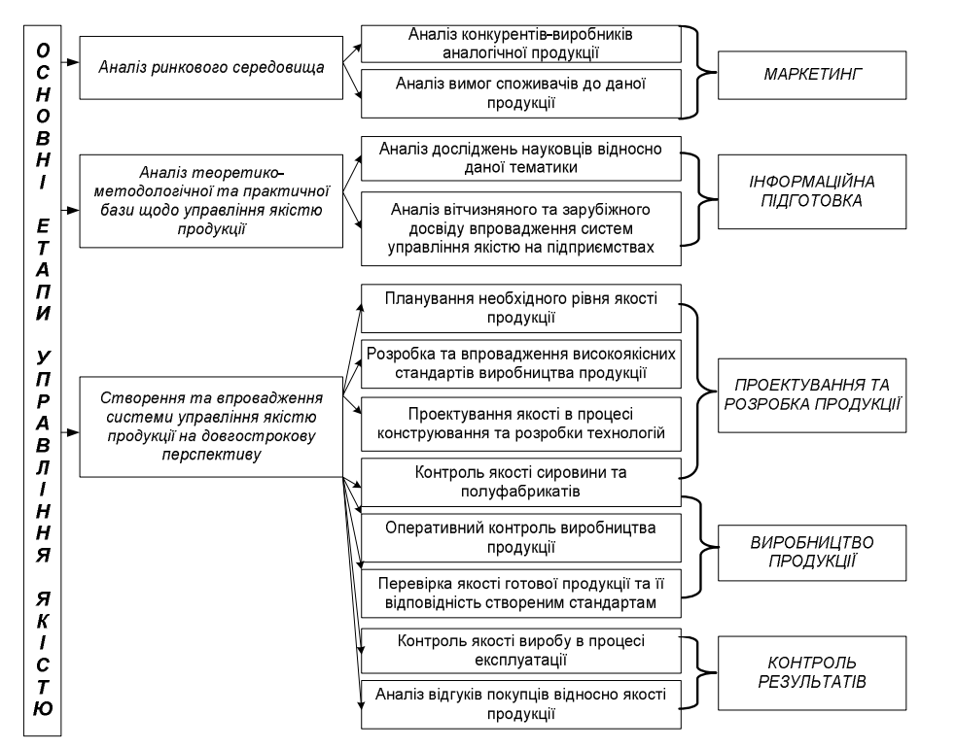Усі функції принципи управління якістю взаємопов’язані між собою, що зображено на рисунку 1.2.

Рис. 1.1 Основні етапи управління якістю продукції

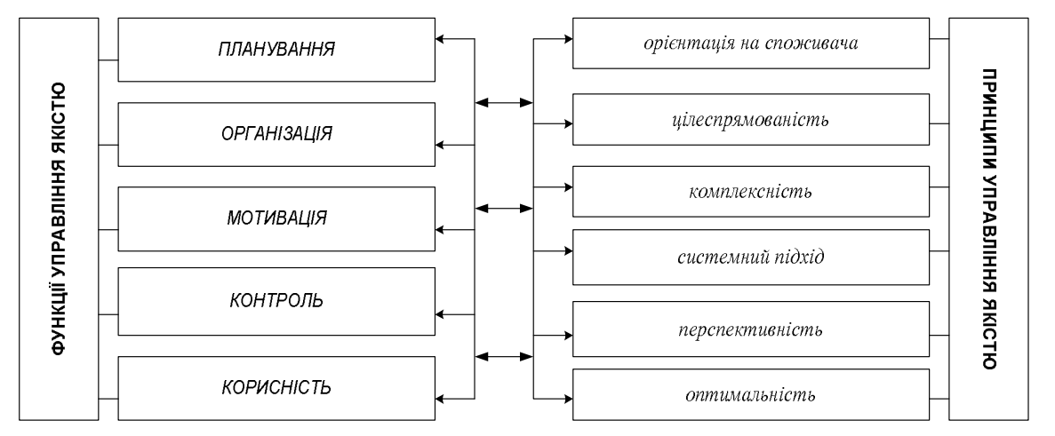

Рис.1.2 Функції та принципи управління якістю

На жаль, більшість підприємств на даний момент не мають можливостей впровадження систем управління якістю та обмежуються контролем якості продукції, яку вони виробляють. Пояснюється це перш за все відсутністю фінансових ресурсів. Адже, дані підприємства не мають коштів навіть на оновлення матеріально-технічної бази, не говорячи уже про фінансування інновацій в області управління.

Також, можна виділити ще ряд проблем, які пов'язані з впровадженням систем управління якістю продукції на підприємствах: − поняття «якість» сприймається багатьма керівниками як ступінь відповідності готової продукції технічним умовам та вимогам до процесу виробництва. Дане тлумачення застаріле й характерне для часів командно-планової економічної системи.

З плином часу та переходом до ринкової економічної системи, змінилось й ставлення до якості продукції. Тепер недостатньо, щоб продукція тільки відповідала встановленим стандартам якості, необхідно дотримання й інших вимог: поставка продукції «точно в строк», максимальна ступінь задоволення споживачів даної продукції, гарантія та сервісне обслуговування і т.д. Тобто, споживач є тією точкою відліку, яка визначає, яку продукцію, якої якості та в якій кількості повинні виготовляти підприємства. А, враховуючи, високий ступінь конкуренції на ринку, ця проблема стоїть досить гостро; − відсутність необхідної теоретико-методологічної та практичної бази в сфері управління якістю.

Більшість наукових праць даної тематики відносяться до 60-90 рр. ХХ ст., а сучасні дослідження приймають їх за основу, лише доповнюючи та корегуючи. Постає питання аналізу зарубіжного та вітчизняного досвіду для створення ефективної системи управління якістю, враховуючи уже зроблені помилки; − нестача кваліфікованих спеціалістів в області забезпечення якості продукції.

Ця проблема повинна вирішуватися на державному рівні шляхом створення бюджетних місць в вищих навчальних закладах; − «показове» впровадження систем управління якістю продукції з метою отримання сертифікатів, підвищення іміджу підприємства на ринку, а не для покращення ефективності управління якістю. Необхідно постійно вдосконалювати не тільки якість продукції, а й функціонування підприємства; − недосконалість та можливість двоякого трактування наявних нормативно-правових актів, що регулюють процес управління якістю; − корумпованість державних служб, що контролюють діяльність підприємств; − відсутність повної та чіткої відповідальності керівництва підприємства за належне виконання норм та стандартів при виробництві продукції; − недостатня мотивація персоналу для виготовлення якісної продукції; − відсутність чітко сформульованої та ефективної системи управління якістю продукції та належного її застосування.

Методи і характер роботи, спрямованої на забезпечення належної якості продукції, постійно змінюються. Ці зміни розмиті в часі і не завжди чітко відокремлені одна від одної. Разом з тим кожний етап еволюції має свою логіку і закономірності розвитку, що дає змогу виокремити 6 основних історичних етапів: - індивідуальний контроль якості; - цеховий контроль якості; - приймальний контроль якості; - статистичний контроль якості; - комплексне управління якістю; - забезпечення якості на базі стандартів ISO 9000. В історії розвитку документованих систем якості можна виділити п'ять етапів, які іноді представляють у вигляді п'яти зірок якості (рис. 1.3). Індивідуальний контроль діяв на виробництві до кінця XIX ст. При цьому один працівник або невелика група були відповідальними за виготовлення всього виробу. Кожний працівник міг повністю контролювати якість результату своєї індивідуальної праці, забезпечуючи тим самим якість виробу. Кожному, хто був зайнятий на тих чи інших виробничих операціях, необхідно було виконувати роботу відповідно до заданої моделі (кресленням, рисунком, шаблоном тощо). Принцип роботи на основі моделі означав уже перехід від ремісничого етапу виробництва до промислового, на якому якість визначалась не тільки талантом, майстерністю і умінням працівника, але і його здатністю зіставляти конкретні результати своєї роботи з заданою моделлю. Цеховий контроль якості виник на початку XX ст. Його зародження було зумовлене розвитком промислового виробництва і поглибленням внутрішньовиробничого поділу праці. Для цього етапу характерний розподіл функцій і відповідальності за якість як між окремими працівниками, так і цеховим керівником або майстром. Цеховий майстер визначав загальні вимоги до якості продукції і відповідав за якість виконаної цехом роботи. Уже під час свого зародження цеховий контроль спирався на принципи наукового менеджменту, які були розроблені видатним американським спеціалістом Ф. Тейлором (1856-1915). Відповідно до цих принципів контролю використовувались дві межі допустимої якості. У кресленнях вказувалась нижня і верхня межі допусків, а у шаблонів з´явились два типи калібрів: пропускний і непропускний. Головним у методології Тейлора було задати допуск на показники якості продукції, виміряти його значення і поділити продукцію на придатну і дефектну - залежно від 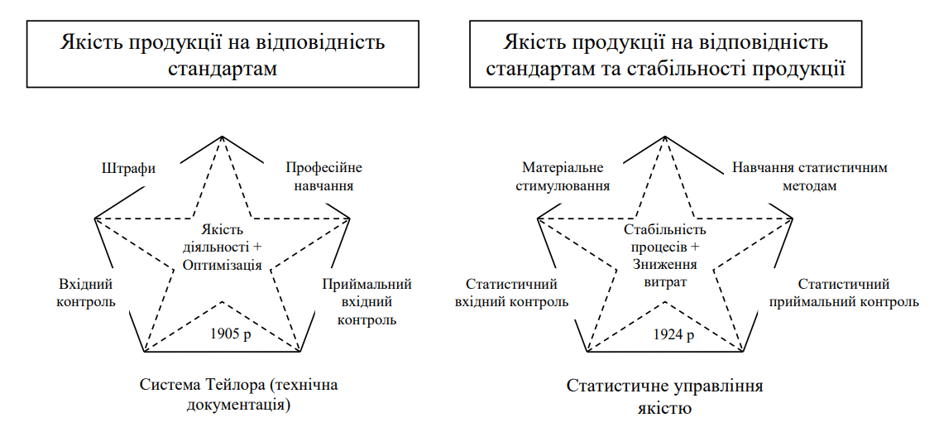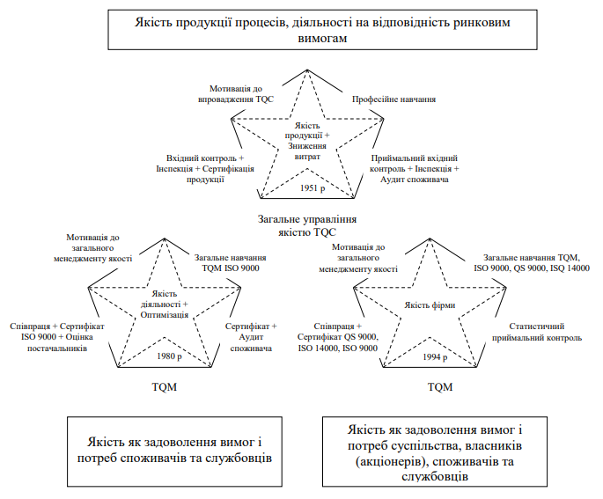попадання значення показника в допуск.

Рис. 1.3. П'ять зірок якості

Принципи Тейлора передбачали жорсткий адміністративний примус виконавців і беззаперечне дотримання норм якості. При цьому поняття «норма якості» і пов´язані з ним поняття «допуск» і «дефект» стосувались тільки окремих виробів (деталей, вузлів) і не поширювались на партії продукції та технологічні процеси.

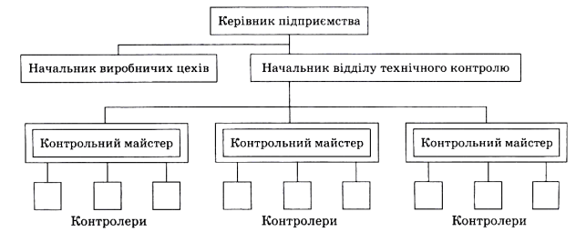Напередодні Другої світової війни розвиток масового виробництва, зростання промислових підприємств, збільшення обсягів виготовленої продукції призвели до відокремлення технічного контролю від виробничих операцій, до його організаційного оформлення в самостійний професійний вид діяльності. На промислових підприємствах стали створюватися самостійні служби технічного контролю зі штатними контролерами на чолі з начальником, який був підпорядкований керівникові підприємства (рис. 1.4). Це стало початком етапу приймального контролю якості (контролю якості під час приймання продукції).

Рис. 1.4 Типова структура органів технічного контролю в 1920-1940 рр.

Нова організація робіт з контролю зумовила постановку проблеми забезпечення якості виробничих процесів. Вирішення цієї проблеми пов´язане з четвертим етапом - статичним контролем якості, який базується на теорії ймовірності і математичній статистиці. На практиці це проявилось у використанні контрольних карт (карт Шухарта) з межами регулювання і переходу від суцільного до вибіркового контролю, при якому в процесі виробництва систематично відбираються згідно з попередньо складеним планом контрольні дані для їх обробки методами математичної статистики (рис. 1.5).

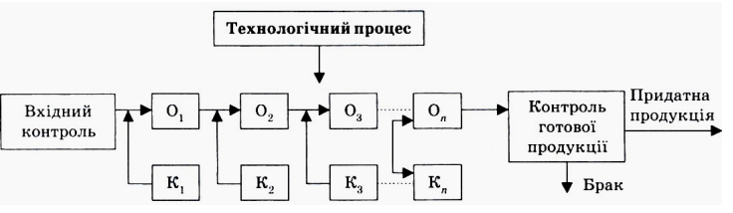У зв´язку з цим сфера використання статистичного контролю якості обмежувалась виробничими рамками і поширювалась дуже повільно. Контроль, як і раніше, провадився в межах цеху і, звичайно, не міг вирішувати складних проблем якості. До 60-х років XX ст. необхідна якість продукції досягалась переважно за рахунок використання засобів і методів технічного контролю.

Рис. 1.5. Схема регулювання якості у процесі виробництва за допомогою статистичного контролю:

де 01, 02, 03 ... Оn - технологічні операції; К1, К2, К3 ... Кn - контроль на основі вибірок після виконання відповідних технологічних операцій На початку 60-х років XX ст. з´явились нові структури служб технічного контролю, зорієнтовані на зростання обсягів виготовленої продукції і зниження витрат на якість при збереженні високої енерго- і матеріаломісткості (рис. 1.5). Технологія контролю якості стала сферою спеціалізованої діяльності, спрямованої на регулювання якості, аналіз причин дефектів, розроблення заходів на їх усунення і проведення заходів профілактичного характеру. З цією метою на підприємствах стали створювати спеціальні служби управління якістю. До їх складу разом із відділом (групою) технічного контролю включали групи, відповідальні за планування і координацію робіт усіх підрозділів підприємства у сфері якості, розробку нормативно-організаційних документів з якості, роботу з постачальниками у сфері якості, аналіз надійності виробів і причин їх дефектів та відмов, роз´яснення вимог до якості продукції, розробку критеріїв оцінки якості праці, розробку спеціальних методів забезпечення якості (в т. ч. статистичних), збір і аналіз інформації про якість продукції від споживача тощо. Служба якості стала самостійною, незалежною від інших підрозділів і підпорядковувалась безпосередньо вищому керівникові підприємства та була підзвітна тільки йому у своїх діях. Враховуючи, що проблема забезпечення якості за своєю природою вимагає аналітичного підходу для її вирішення, служба якості комплектувалась кваліфікованими спеціалістами зі стандартизації, математичної статистики, теорії надійності тощо. Створення служб якості дало змогу ліквідувати подвійну відповідальність осіб, що відповідають за виготовлення продукції і за оцінювання її якості. Таке ставлення до вирішення проблеми якості було охарактеризоване А. Фейгенбаумом як комплексне управління якістю. У методичному плані перехід від традиційного контролю якості до управління якістю став принципово новим, п´ятим етапом: замість виявлення дефектів продукції ставилося завдання їх попередження. Механізм комплексного управління якістю орієнтував усю систему заходів на досягнення заданого рівня якості продукції. При цьому комплексне управління доповнювало раніше використовувані статистичні інструменти контролю якості методами метрології, збору інформації про якість, мотивації якості, стандартизації, сертифікації та іншими.

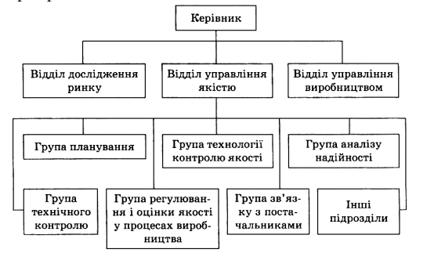

Рис. 1.6 Типова структура органів управління на підприємствах у 60-х років XX ст.

Акумулюючи елементи організаційного і технічного керівництва, комплексне управління якістю дало змогу багатьом організаціям досягти значних результатів у поліпшенні якості продукції і зниженні витрат на неї. На базі загальної методології комплексного управління якістю в 1960- 70- х роках в різних країнах з урахуванням їх національних і економічних умов були сформовані специфічні організаційні підходи до управління якістю на рівні фірми. Найвідомішими з них стали концепції TQC (Total Quality Control) - загальне управління якістю в США і CWQC (Company Wide Quality Control) - управління якістю в рамках фірми в Японії тощо. Концепція TQC заснована на побудові системи управління якістю, яка охоплює всі сторони діяльності фірми. Відповідно до цієї концепції вирішення проблеми якості входить у сферу відповідальності керівництва фірми (менеджменту) і є головною турботою добре структурованого адміністративного підрозділу, який спеціалізується виключно на організації забезпечення якості продукції. Концепція CWQC передбачала участь у роботах з якості всього персоналу фірми - від президента до рядового робітника. Відповідно до цього підходу працівники всіх підрозділів та ієрархічних організаційних рівнів фірми мають бути навчені методам управління якістю і використовувати їх на практиці. Іншими особливостями японського управління якістю стало широке використання статистичних методів, організація внутрішніх фірмових перевірок систем якості, діяльність гуртків якості. Наприкінці 80-х років XX ст. з´явилася нова методологія забезпечення якості продукції на основі міжнародних стандартів ISO 9000. Згідно із цією методологією створення на підприємстві високоефективних і результативних систем якості, які відповідають положенням стандартів ISO 9000, є гарантією того, що вимоги споживачів будуть дійсно задоволені. Таким чином, розробка і реалізація концепції стандартів ISO стали черговим етапом роботи із забезпечення якості на підприємствах і забезпечили напрямки подальшого розвитку робіт з вирішення проблеми якості на рівні промислових підприємств, які буде розглянуто далі.

Вирішальний вплив на сучасну теорію і практику забезпечення якості, починаючи з четвертого етапу, мали роботи таких всесвітньо відомих спеціалістів, як У. Шухарт, Е. Демінг, Дж. Джуран, Ф. Кросбі, А. Фейгенбаум, К. Ісікава, Г. Тагуті та ін. Ці роботи лягли в основу професіональної концепції якості, вони стали класичними. Американський спеціаліст Дж. Харрингтон сказав про цих спеціалістів: «В 1940-ві роки Америка мала воєнних героїв, в 1960-ті зразками для наслідування були космонавти, а зараз героями варто вважати спеціалістів у сфері якості, оскільки їх внесок в майбутнє процвітання Америки може бути навіть більшим, ніж видатних особистостей минулого». Вчення великих спеціалістів з якості мають філософський характер, тому що головні принципи і підходи до вирішення проблеми якості у цих вченнях виражені не стільки у формі безумовних вимог, скільки у спостереженнях, узагальненнях і рекомендаціях

1.2 Вплив управління якістю продукції та конкурентоспроможності на кінцеві результати діяльності підприємства

Система якості функціонує водночас із рештою видів діяльності, які впливають на якість продукції чи послуги і взаємодіють з ними, її дія поширюється на всі етапи від початкового до кінцевого задоволення вимог і потреб споживача (в ІСО серії 9000 – «петля якості»).

Основні етапи «петлі якості» зображено на класичному рисунку 1.7. Поліпшення якості продукції є специфічною формою прояву закону економії робочого часу. Практика господарювання свідчить, що загальна сума витрат на виготовлення і використання продукції більш високого ґатунку, навіть якщо досягнення останнього зв'язане з додатковими витратами у виробництві, істотно скорочується. Всіляке ж зменшення витрат праці означає зростання його продуктивності. Якість продукції формується, як відомо, під впливом сучасних досягнень розвитку науки і техніки. Проте тут існує і зворотний зв'язок. Підвищення якості (технічного рівня) насамперед знарядь праці справляє неабиякий вплив на прискорення темпів певних напрямків науково-технічного прогресу. Зокрема підвищення надійності машин, устаткування, приладів та інших технічних пристроїв забезпечує розширення масштабів розвитку комплексної механізації та автоматизації виробничих процесів, гнучких автоматизованих виробництв, робототехнічних комплексів тощо. Певна кількість продукції кращої якості (вищого технічного рівня) здатна повніше задовольнити суспільні потреби, ніж та ж або навіть більша кількість виробів гіршого ґатунку. Йдеться про багатоспрямований вплив підвищення якості продукції не лише на виробництво, його ефективність, але й на імідж підприємства в цілому (рисунку 1.8).

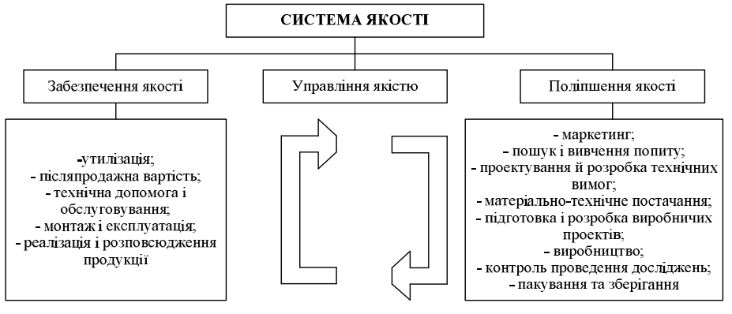

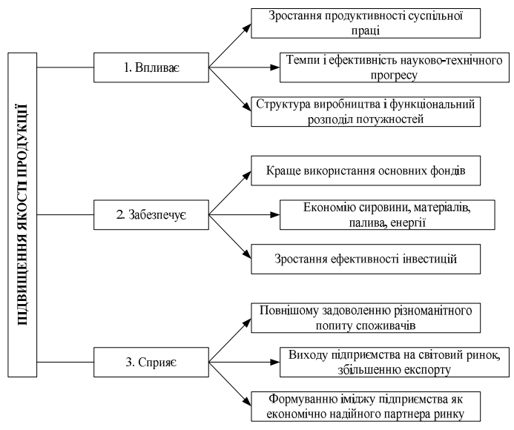Рис. 1.7 - «Петля якості»

Рис.1.8 Багатоспрямований вплив підвищення якості продукції

Рівень якості засобів виробництва і предметів споживання безпосередньо впливає на структуру виробництва, функціональний розподіл потужностей машинобудівних підприємств. Підвищення технічного рівня засобів праці і якості предметів праці дозволяє використовувати більше інвестиційних і матеріальних ресурсів для випуску споживчих товарів, а поліпшення якості продукції підприємств видобувних галузей створює додаткові фінансові можливості для масштабнішого державного інвестування і швидшого розвитку відповідних галузей обробної індустрії. Технічний рівень машин і устаткування у певній мірі визначає структуру виробничих потужностей, використовуваних для виготовлення нових знарядь праці та запасних частин до них. Управління конкурентоспроможністю являє собою адаптивний процес, протягом якого проходить коригування рішень на основі контролю й аналізу змін, що відбуваються у внутрішньому й зовнішньому середовищах. Управління конкурентоспроможністю продукції має забезпечити максимальне використання можливостей виробництва й орієнтацію його на задоволення наявних і потенціальних вимог споживача.

Незважаючи на те, що якість і ціна товару є його визначальними параметрами, велике значення за ринкових умов мають так звані "нетоварні властивості", які значно впливають на конкурентоспроможність товару. Властивості, які формують конкурентоспроможність товару, показані на рисунку 3 у вигляді ієрархічної структури. Якщо конкурентоспроможність оцінювати за показниками якості й ціни (рівень 1), то передбачається, що решта властивостей, які характеризують конкурентоспроможність (рівень 2), проявляються в цьому товарі й у товарі конкурентів однаковою мірою. Вирішення проблеми підвищення якості продукції на підприємстві – це, насамперед, високий його імідж серед покупців, це вихід не тільки на внутрішній, а й на зовнішній ринок, це основа для одержання максимального прибутку та забезпечення стійкого фінансового становища. Найважливішою проблемою розвитку економіки України є підвищення ефективності суспільного виробництва при зосередженні зусиль на випуск конкурентоспроможної продукції і одночасному забезпеченні повної зайнятості працездатного населення.

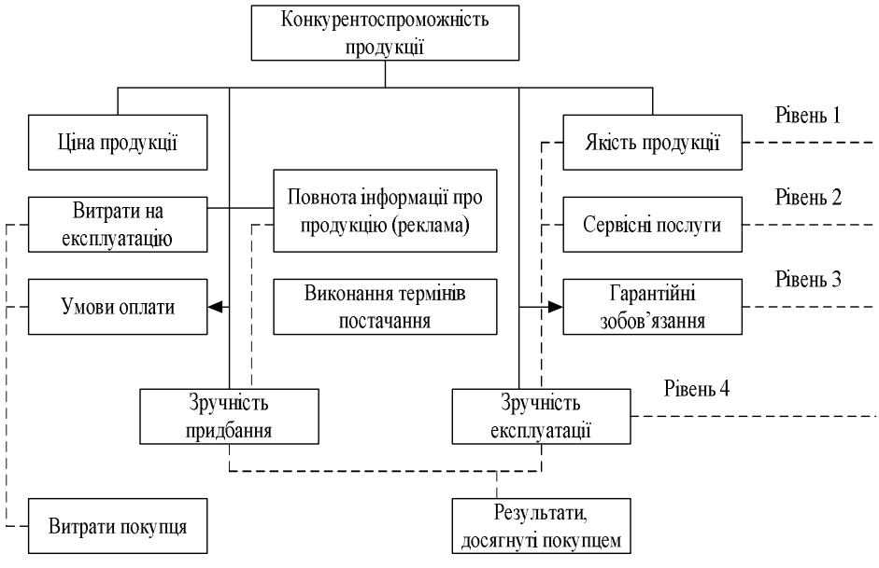

Рис. 1.9 - «Дерево» властивостей, що визначають конкурентоспроможність товару

Незважаючи на те, що якість і ціна товару є його визначальними параметрами, велике значення за ринкових умов мають так звані "нетоварні властивості", які значно впливають на конкурентоспроможність товару. Властивості, які формують конкурентоспроможність товару, показані на рисунку 3 у вигляді ієрархічної структури.

Якщо конкурентоспроможність оцінювати за показниками якості й ціни (рівень 1), то передбачається, що решта властивостей, які характеризують конкурентоспроможність (рівень 2), проявляються в цьому товарі й у товарі конкурентів однаковою мірою. Вирішення проблеми підвищення якості продукції на підприємстві – це, насамперед, високий його імідж серед покупців, це вихід не тільки на внутрішній, а й на зовнішній ринок, це основа для одержання максимального прибутку та забезпечення стійкого фінансового становища. Найважливішою проблемою розвитку економіки України є підвищення ефективності суспільного виробництва при зосередженні зусиль на випуск конкурентоспроможної продукції і одночасному забезпеченні повної зайнятості працездатного населення.

1.3 Система показників оцінювання ефективності ігрового продукту

На сучасному етапі розвитку ігрової індустрії можна виділити одну дуже важливу особливість: з кожним роком кількість ігор, що випускаються, збільшується в кілька разів порівняно з попереднім. Для прикладу, щомісяця в магазині цифрової дистрибуції App Store виходить близько 12 тисяч нових ігор. Незважаючи на те, що якість у багатьох з них залишає бажати кращого, конкуренція залишається досить великою. І це лише один магазин цифрової дистрибуції для мобільних пристроїв. Він займає, приблизно, лише половину ринку ігор для смартфонів. А сам ринок ігор для мобільних пристроїв становить 35% від усієї ігрової індустрії. З цієї причини у компаній з'явилася необхідність у створенні метрик власних інструментів і метрик, які могли б допомогти дізнатися: в який бік рухається компанія. Ці інструменти називаються ключовими показниками ефективності, або Key Performance Indicator.

Процес виведення на ринок нового ігрового продукту та підтримка достатнього рівня популярності серед клієнтів впродовж тривалого періоду часу з отриманням економічного доцільного рівня прибутку вимагає від компанії реалізацію комплексу заходів та швидкого реагування на потреби користувачів. Досягнення поставлених завдань передбачає проведення комплексного аналізу відповідної статистичної інформації, яка збирається у відповідності з обраною системою показників, що дозволяють у режимі 24/7 оцінювати ефективність конкретного ігрового продукту.

Оцінювання ефективності ігрового продукту доцільно проводити на постійній основі шляхом використання науково обґрунтованої системи показників (KPI), перелік індикаторів необхідно актуалізувати на постійній основі у відповідності з особливостями розвитку факторів зовнішнього та внутрішнього середовища. Виділяють 3 основні групи метрик, які доцільно використовувати для оцінювання ефективності ігрового продукту на ринку (рис. 1.10).

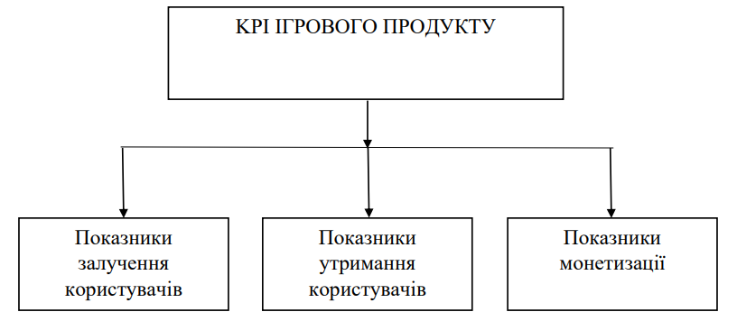

Рис. 1.10 Основні групи метрик, які доцільно використовувати для оцінювання ефективності ігрового продукту

Розглянемо більш детально кожної з груп метрик, які доцільно використовувати для оцінювання ефективності ігрового продукту:

Показники залучення користувачів.

1. Нові користувачі. Знання того, скільки нових користувачів почне грати у гру компанії за певний місяць, може дійсно допомогти визначити зростання популярності представленого продукту у короткостроковій та довгостроковій перспективах. Доцільно на постійній основі відслідковувати динаміку зростання популярності ігрового продукту, що дозволить ідентифікувати найкращий маркетинговий канал для просування. Серед найбільш ефективних каналів цифрового маркетингу в ігровій індустрії доцільно виокремити SEO, платну рекламу, спеціалізовані спільноти в соціальних мережах.

2. Щоденні активні користувачі (DAU). Представлений показник є важливим, оскільки дозволяє відслідковувати щоденно чисельність унікальних користувачів, які беруть участь принаймні в одному сеансі гри. Хоча цей показник не визначає продуктивність гри, це чудовий спосіб зрозуміти, чи виступає даний продукт частиною повсякденного життя користувачів. Зокрема, DAU важливий для ігор, які шукають спосіб стати вірусними. Завдяки аналізу щоденної активності користувачів існує можливість оцінювати базу користувачів з кількісного та якісного боків, певним чином модифікуючи стратегії залучення та монетизації впродовж декількох днів.

3. К-фактор. Даний показник дозволяє відстежувати розвиток стратегії перенаправлення клієнтів. K-коефіцієнт ігрового продукту – це кількість запрошень, надісланих кожним клієнтом гри друзям або знайомим, помножена на конверсію кожного запрошення.

K-коефіцієнт можна обчислити так:

k = i * c

де і – кількість запрошень, надісланих кожним користувачем,

с – частка запрошень, що конвертується у нових користувачів ігрового продукту.

Даний показник чітко підсумовує ефективність стратегії зростання рефералів для компанії, роблячи її кількісно вираженою метрикою, яку потім можна порівнювати в різні періоди розвитку гри, щоб оцінити ефективність використаного підходу.

4. Кількість надісланих запрошень / DAU. Ця метрика є відгалуженням метрики k-фактора. Замість того, щоб вимірювати коефіцієнт конверсії рефералів, цей показник дає більш повну картину того, наскільки програма рефералів утримує користувачів, які завантажили та грають у певну гру.

5. Відсоток користувачів, залучених завдяки використанню підходів вірусного маркетингу. У випадку сегментування загальної чисельності користувачів з урахуванням використання вірусного контенту, виникає можливість оцінити використані маркетингові підходи з метою ідентифікації найкращих інструментів, які збільшують ймовірність перетворення ігрового продукту у вірусний серед цільової аудиторії.

Після того як компанія відстежить свої показники вірусності, виникне можливість посилити сегментування інформації: за джерелом, за географічним розташуванням та за часом доби чи року тощо.

Загалом, ключові показники залучення для компанії є одними з найкращих способів для розробки та використання найкращих стратегій для забезпечення високого рівня залучення користувачів. Завдяки можливості уніфікації даних ці показники можуть показати дійсно ефективні подробиці про особливості гри, які могли б зробити її вірусною.

Показники утримання користувачів.

1. Утримання – перший показник, на який ігровій компанії слід звернути увагу при оцінці стратегії утримання. Для розрахунку коефіцієнта утримання гри необхідно розділити користувачів на розумні когорти залежно від дня придбання продукту. На наступному етапі доцільно відстежувати, як користувачі взаємодіють з грою в 1, 3, 7 і 30 день, щоб зрозуміти, чи вдалося компанії ефективно залучити інтерес гравців або продукт поступово втрачаєте їх увагу.

Побачивши, як показники утримання взаємодіють з іншими частинами стратегії компанії, такими як монетизація чи придбання, можливо ідентифікувати комплекс факторів, що змушують користувачів долучатись до використання ігрового продукту на постійній основі. Усі інші наведені нижче показники допоможуть компанії оптимізувати показник утримання, допомагаючи більше залучати користувачів до гри.

2. Оцінка залучення користувачів – це один показник, який використовується для вимірювання того, наскільки гравці зацікавлені, коли грають у гру компанії. Даний показник представлений числом на основі активності користувача та кількості сеансів, які користувач має щодня. Сегментування та аналіз поведінки користувачів із використанням оцінки залученості як ідентифікаційної ознаки певної когорти – це найкращий спосіб дізнатися, як перетворити незаангажованого користувача на залученого, тобто оцінюється чисельність клієнтів, які на постійній основі оплачують ігровий продукт та додаткові послуги у середині ігрового процесу.

3. Кількість сеансів гри у розрахунку на одного користувача. В процесі дослідження гри важливо визначати кількість сеансів, які здійснює в ігровому процесі користувач впродовж дня. Отримання відомостей про частоту входження в гру користувачем щоденно дозволяє оцінити ефективність використовуваних інструментів для взаємодії з гравцями та розробити шляхи для посилення рівня використання відповідного продукту впродовж дня.

4. Рівень відмови. Окремі користувачі можуть бути не залучені до ігрового процесу, відповідно вони перестають приносити дохід. Компанії намагаються забезпечити умови для залучення користувачів на постійній основі до ігрового процесу, відповідно необхідно переконатися, що клієнти знають, як пройти всі етапи гри: навчальний рівень, перший рівень тощо.

Компанія повинна постійно моніторити поведінку користувачів для ідентифікації вузьких місць в ігровому процесі, де гравці можуть застрягнути (надто важкі або не зрозумілі завдання, баги тощо), що може призвести до відмови клієнтами використовувати відповідний цифровий продукт. Вибування може бути пов'язано з багатьма причинами: гра може бути занадто складною або гравець може втратити інтерес. Виявлення цих слабких місць має вирішальне значення: вони можуть допомогти оживити гру та зробити бізнес-модель компанії набагато стійкішою.

5. Тривалість сеансу. Тривалість сеансу може допомогти компанії зрозуміти, наскільки гравці прив'язані до гри. Якщо компанія розумієте, чому користувачі все частіше повертаються, відповідно можна дізнатися, які елементи затримують гравців. Зазначений показник доцільно використовувати для проведення порівняльного аналізу поведінки користувачів із високою середньою тривалістю сеансу та користувачів, які найближчим часом планують відмовитись від ігрового процесу, щоб створити передумови для протидії відтоку клієнтів та збільшенню середнього перебування в грі впродовж одного сеансу.

6. Шлях користувача. Важливо виміряти, як змінюються активні користувачі від одного тижня до іншого – для цього потрібно знати, як відвідують гру користувачі.

Даний показник дозволяє вимірювати декілька параметрів: скільки нових встановлень отримує ігровий продукт, скільки з цих встановлень є активованими користувачами, і скільки з нових встановлень не призводять до активного використання гри користувачем, тобто впродовж нетривалого періоду часу буде встановлено факт відмови від використання даного продукту. Зазначені вище параметри обчислюються та аналізуються у відповідності з виокремленими когортами користувачів.

Простіше кажучи, шлях користувача дає поглиблений огляд етапів життєвого циклу клієнтів компанії. Якщо розділити наявні шляхи користувачів за рівнем рентабельності, то можна знайти найбільш прибутковий життєвий цикл користувача для даного ігрового продукту і спробувати направити решту бази користувачів компанії за допомогою тих самих кроків.

7. Співвідношення щоденно активних користувачів / щомісячних активних користувачів (DAU / MAU).

Співвідношення щоденних активних користувачів до місячних активних користувачів є показником привабливості гри компанії на певному ринку. Значення даного показника відображає, як часто користувачі входять у певний ігровий продукт, та може слугувати для ідентифікації вузьких місць гри, де компанії не вистачає стратегій залучення та утримання.

8. Показники джерела, витрат і потоку грошових ресурсів. Ці три показники мають сенс, лише у випадках наявності у ігровому продукті вбудованої валютної системи.

Показник джерела вказує кількість валюти, яку користувач заробив під час проходження гри.

Показник витрат вказує на етапи, на яких користувачеві потрібно витрачати валюту, щоб рухатися вперед або конкурувати з іншими гравцями.

Показник потоку є метрикою як джерел, так і потоків: це загальний баланс валюти, яку гравець заробив і витратив протягом певного періоду часу. Цей показник дозволяє компанії побачити, які існують напрями для стимулювання гравця до конверсій або покупок у додатку.

Розуміння поведінки користувачі при витрачанні своєї ігрової валюту дає можливість достовірно оцінювати взаємодію користувачів та процес мислення людей, які грають у гру компанії. Завдяки виявленим взаємозв’язкам та взаємозалежностям можливо вдосконалити економічний баланс гри, стимулюючи гравців більше використовувати даний продукт завдяки усвідомленню цінностям таких елементів, які ігрова валюта та придбані під час ігрового процесу речі.

9. Показники запуску, невдачі та завершення.

Перший показник – це метрика того, скільки разів один із гравців в середньому переходив на новий рівень.

З іншого боку, показник невдачі – це міра того, скільки разів користувач запускав рівень, але не зміг його завершити.

Метрика завершення показує кількість випадків вдалого проходження окремого рівня користувачем.

Три показники важливі для аналізу кривої навчання ігрового продукту. Знаючи складність гри на практиці, компанія можете ефективно налаштувати взаємодію з користувачами та збільшити утримання. Представлені показники використовуються на постійній основі для виявлення неефективних та зручних рішень у ігровому процесі, які негативно сприймаються гравцями та призводять до відтоку клієнтів.

Ключові показники монетизації.

1. Пожиттєва цінність клієнта (LTV). Цінність користувача за весь час відноситься до суми чистого прибутку, який компанія отримуєте від користувача до того, як гравець відмовиться від ігрового продукту або припинить конвертуватись при покупках у додатку. Подібно до наведених вище показників придбання та показників утримання, цей показник є «пульсом» стратегії компанії – якщо значення даного показника зростає, відповідно тактика просування та реалізації ігрового продукту є ефективною.

LTV = Lifetime x AOV x RPR

де Lifetime – тривалість взаємодії з клієнтом;

AOV (Average Order Value) – середній чек;

RPR (Repeat Purchase Rates) – частота повторних покупок.

2. Вартість залучення користувачів (UAC). В ідеалі, мета компанії – переконатися, що LTV відповідного ігрового продукту у три рази перевищує вартість залучення користувачів (UAC).

Залучення користувачів – це сума витрат на придбання маркетингових інструментів, яку компанії доведеться витратити, щоб придбати одного користувача. Цей показник обчислюється шляхом поділу всіх витрат, здійснених на залучення клієнтів, на кількість клієнтів, яких компанія фактично придбала за цей період. Цей показник є ключовою метрикою оптимізації ресурсів і його потрібно уважно відстежувати, щоб максимізувати рентабельність інвестицій у стратегіях придбання.

3. Середній дохід на щоденного активного користувача (ARPDAU). На відміну від LTV, цей показник є набагато більш гнучким: він дозволяє зрозуміти, як гра працює на щоденній основі. Якщо компанія відстежуватимете значення даного показник до та під час маркетингових кампаній залучення користувачів, тоді можливо ретельно сегментувати своїх користувачів за джерелами залучення та дізнатися, яка платформа найкраще підходить для просування ігрового продукту до цільової аудиторії.

4. Середній дохід на одного користувача-платника (ARPPU). Цей показник дозволяє вимірювати підмножину користувачів, які успішно здійснили конверсію під час покупки в грі. Це може змінюватися від одного цифрового продукту до іншого залежно від жанру гри. Більшість хардкорних ігор мають тенденцію до більш високого ARPPU, принаймні порівняно з більш казуальними іграми, які подобаються широкій аудиторії.

5. Середня вартість транзакції. Цей показник дає можливість отримати уявлення про середню суму, яку користувач готовий заплатити за оновлення або валюту в грі. Якщо компанія вимірює середню вартість транзакції за тиждень або раз на два тижні з моменту придбання користувачем, тоді можливо швидко внести корективи у свою модель ціноутворення та виміряти результати, отримані з LTV, утримання та придбання.

За даними дослідницької компанії Game Analytics, яка проаналізувала понад 400 ігор і зокрема метрики які використовувала компанія виробника для просування свого продукту, що є кілька показників, які можуть допомогти у збільшенні фінансового успіху продукту:

1. Успіх ігрового додатка можна виміряти до його офіційного виходу на ринок;

2. Існують дві метрики, на які більша частина компаній найчастіше звертає увагу. До них відносять: утримання клієнтів і конверсія. Також не варто забувати про середню виручку з одного користувача, що платить користувача (або ARPPU). Більшою мірою це стосується ігор, де є можливість здійснювати внутрішньоігрові покупки;

3. Перші гравці можуть вирішити подальшу долю компанії загалом.

Залежно від проекту метрики можуть сильно відрізнятися. Загалом, усі метрики можна розділити на чотири групи:

1. Залучення;

а) Короткострокове утримання;

б) Активація;

в) Довжина сесії;

г) Кількість сесій;

д) Воронка активацій.

2. Утримання;

а) Зацікавленість користувача в продукті (Live time);

б) Довгострокове утримання;

в) Динаміка кількості сесій;

г) Динаміка довжини сесії;

д) Парад відвалів;

е) Фактор прилипливості (Sticky factor).

3) Монетизація;

а) Частка користувачів, які платять;

б) Середня виручка на одного користувача (ARPU);

в) Середня виручка з одного користувача, що платить (ARPPU);

г) Показник середньої прибутковості на одного щодня активного

користувача (ARPDAU);

д) Платежі за час життя користувача (LTV);

4. Залучення;

а) Коефіцієнт віральності (K-factor);

б) Соціальна активність;

в) Конверсія соціальних компонентів;

г) Частка використання соціальних механік.

Перша група представляє залучення користувачів у гру. Кожен показник показує: чи достатньо активних користувачів у грі. Це необхідно для розуміння того: чи варто компанії підтримувати проєкт.

Друга група метрик призначена для утримання вже наявних користувачів в ігровому застосунку. Ці показники дають змогу дізнатися: чи достатньо компанія витрачає сил для цього.

Третя група - монетизація. Вона вказує на приплив виручки від користувачів. Слід пам'ятати, що для звичайних і для "безкоштовних ігор" використовуються різні метрики.

І остання група - залучення. Вона набула великого значення в останні роки. Основна мета в аналізі стороннього залучення клієнтів.

Для отримання максимального ефекту від показників оцінювання ігрового продукту, компанії потрібно об’єднати свої дані з каналами придбання, збереження та монетизації. Поєднавши дані про придбання та утримання, компанія зможе глибше зрозуміти, які ринки приносять найбільш стабільних та задоволених клієнтів.

Усі перелічені вище метрики можна віднести до групи маркетингової аналітики. І це лише мала їх частина. Як зазначалося раніше, якщо ми говоримо про ринок мобільних ігор, то цих метрик буде недостатньо, щоб судити про успіхи гри на ринку. У цього ринку є дві важливі особливості:

1. Більшість ігор мають систему free-2-play;

2. основним методом отримання прибутку є реклама.

За даними аналітиків, 95% гравців не готові купувати внутрішньоігрові товари в мобільних іграх. З великою ймовірністю це пов'язано з низькою соціальною складовою ігор. З цієї причини основний прибуток цим компаніям приносить саме реклама. Існують три види реклами в мобільних іграх і додатках:

1. Банер. Підходить для ігор головоломок, match-3, block breaker і тд.

В іграх з динамічним геймплеєм на кшталт шутерів і MOBA заважає, оскільки випадкове потрапляння по банеру може перервати гру. Така реклама заробляє 0,12 $ за тисячу показів.

2. Інтерстишели. Реклама, що закриває весь екран. Може бути статичним зображенням, коротким відео або інтерактивною грою. Підходить для одиночних ігор з обмеженою ігровою сесією. Зазвичай можна побачити після завершення рівня або програшу. Приносить 1,18 $ за 1000 показів.

3. Відео. Цей вид реклами найприбутковіший, тому його можна зустріти майже у всіх додатках з монетизацією через рекламу. Розробники пропонують подивитися відео для отримання бонусів або продовження гри після програшу. Цей вид реклами заробляє 1,57 $ за 1000 показів.

Дані значення виручки лише частково відображають дохід компанії. В більшості випадків вкрай важливо, чи перейде користувач за рекламним посиланням, і чи встановить він цю гру. Розміщенням реклами в іграх займаються спеціальні компанії (Google, IronSource, Vungle та інші). В одному застосунку може показуватися реклама різних компаній.

Реклама як спосіб монетизації підходить усім видам ігор, крім тих, які не передбачають довгострокового залучення. Наприклад, сюжетні ігри обмежені тривалістю історії, а реклама приносить відчутний дохід тільки за умови довгострокового використання програми.

Для аналізу довгострокових перспектив заведено використовувати когортний аналіз. Когортний аналіз - це спеціальний інструмент, який застосовують у продуктовій і маркетинговій аналітиці. Суть полягає в тому, що аналізуються когорти, які об'єднані за загальними ознаками і часом здійснення дій. Когорта - це підгрупа користувачів, які мають загальні характеристики. Когортні звіти дають змогу фахівцям із маркетингу кроїти і ділити своїх користувачів на глибші сегменти. Маркетологи використовують когортні звіти для виявлення загальних показників успіху (наприклад географія, кампанія, залучення користувача), того, які когорти працюють недостатньо ефективно, і в яких необхідно провести деякі коригувальні дії, наприклад оптимізувати кампанію або провести повторне залучення користувачів.

Якщо користувач встановив гру і грає в неї протягом певного часу (наприклад півроку), то прибуток, який він принесе видавцю, нараховуватиметься на той, коли відбулося встановлення. Це більшою мірою мірою дасть змогу оцінити LTV користувачів, ніж фактична щоденна виручка. Подібний вид аналізу широко використовується тільки в мобільних іграх.

ВИСНОВКИ ДО РОЗДІЛУ 1

За ринкових умов різко зросли і змінилися позиції споживача щодо процесів придбання й використання товарів і послуг. Виробникам товарів необхідно постійно освоювати нові методи господарювання, які б відповідали вимогам економічних обставин, змінювати умови і принципи діяльності, результати якої прямо залежатимуть від конкурентоспроможності вироблених товарів.

Довгостроковий курс розвитку підприємства повинен бути у сучасних умовах направлено на досягнення не стільки кількісних показників, скільки якісних, тому менеджерам підприємств доцільно звернути увагу на розробку пропозицій для свого підприємства з метою підвищення конкурентоспроможності продукції і виходу на міжнародний рівень.

Якщо говорити про ігрові метрики, то тут усе залежить від самої гри. Самі розробники складають список внутрішньоігрових явищ, які вони вважаю важливими для розуміння рівня залученості гравців. Подібні метрики дають змогу зрозуміти, в яких моментах гру можна доопрацювати, змінити, адаптувати під деякі запити гравців. Оскільки схвалення звичайних користувачів приносить популярність ігровому продукту.

Не обов'язково відстежувати кожну з вище представлених метрик. Під час просування продукту досить вибрати кілька з них, щоб зрозуміти: чи виконуються поставлені перед продуктом цілі. Також, дуже важливо, як зазначають багато ігрови х дизайнерів, не варто витрачати багато часу і сил на їх відстеження. У більшості випадків, достатньо перевіряти статистику лише раз на день

РОЗДІЛ 2Аналіз виробничої діяльності «Ubisoft»

2.1. Загальна характеристика діяльності досліджуваного підприємства

Традиційно індустрія відеоігор має шість взаємопов'язаних рівнів у своєму ланцюжку створення вартості, заснованому на роздрібному розповсюдженні ігор:

Розробка ігор, що представляє програмістів, дизайнерів і художників, а також їх керівництво, за підтримки проміжного програмного забезпечення та інших інструментів розробки.

Видавництво, яке зазвичай включає в себе як джерело фінансування розробки відеоігор, так і забезпечення маркетингу та реклами гри.

Розповсюдження, будь то через роздрібну торгівлю або цифрові канали. Дистрибуція зазвичай включає в себе виробництво і тиражування ігрових носіїв і упаковки для роздрібної торгівлі іграми.

Роздрібний продавець, вітрина магазину, де продається гра.

Споживачі - покупці та гравці відеоігор.

Виробники апаратних платформ, які можуть володіти і накладати обмеження на контент на створеній ними платформі, стягуючи ліцензійні платежі з розробників або видавців.

Оскільки ігри перейшли з роздрібного ринку на більш цифровий, деякі частини цього ланцюжка створення вартості стали зайвими. Наприклад, дистриб'ютор може бути зайвим як функція або видавця, або роздрібного продавця, або навіть у деяких випадках, як у випадку з інді-іграми, функція самого розробника.

Витрати на розробку на ранніх стадіях були мінімальними, і відеоігри могли бути досить прибутковими. Ігри, розроблені одним програмістом або невеликою командою програмістів і художників, могли продаватися сотнями тисяч копій кожна. Створення багатьох з цих ігор займало лише кілька місяців, тому розробники могли випускати кілька ігор на рік. Таким чином, видавці часто могли бути щедрими на вигоди, такі як роялті за продані ігри. Багато ранніх видавців ігор починали з цього економічного клімату, такі як Origin Systems, Sierra Entertainment, Capcom, Activision та Electronic Arts.

Зі збільшенням обчислювальних та графічних потужностей зростав і розмір команд розробників, оскільки для вирішення постійно зростаючих технічних та дизайнерських складнощів потрібні були більші штати. Більші команди складаються з програмістів, художників, геймдизайнерів та продюсерів. Їх заробітна плата може становити від 50 000 до 120 000 доларів США, що призводить до великих витрат на оплату праці для фірм, що виробляють відеоігри, розробка яких часто може зайняти від одного до трьох років. Сучасні бюджети, як правило, досягають мільйонів доларів і використовують проміжне програмне забезпечення та заздалегідь побудовані ігрові рушії. На додаток до зростаючих витрат на розробку, різко зросли маркетингові бюджети, які іноді в два-три рази перевищують витрати на розробку.

Традиційним методом монетизації відеоігор є продаж паперових копій у роздрібних магазинах. До більш дешевих методів виробництва та розповсюдження відноситься дистрибуція в Інтернеті.

Ubisoft Entertainment S.A. (укр. Убісофт Ентертеймент, раніше Ubi Soft) — французька компанія, яка займається видавництвом та розробкою відеоігор, зі штаб-квартирою в Монтреї (Сена-Сен-Дені), Франція. Компанія має представництва по всьому світі: 25 студій в 17 країнах світу, включаючи Канаду, Іспанію, Китай, США, Німеччину, Болгарію, Україну, Румунію, Італію, та філії у 26 країнах світу. Ubisoft є одним з найбільших ігрових видавців в Європі та США.

П'ятеро братів Гійемо заснували Ubisoft в 1986 році у Франції. Ів Гійемо скоро налагодив справи з Electronic Arts, Sierra On-Line та Microprose на видання їхніх ігор у Франції. Наприкінці десятиліття Ubisoft розширилася на інші ігрові ринки, включаючи США, Велику Британію та Німеччину.

В 1994 році Ubisoft відкрили свою студію з розробки ігор в Монреалі (Канада) яка пізніше стала їх головним офісом. В цьому ж році Мішель Ансель створив гру Rayman, головний персонаж якої, Рейман, з'являється в іграх Ubisoft дотепер. В 1996 році Ubisoft відкрила додаткові офіси в Шанхаї та Монреалі.

У 2000 році Ubisoft придбала американську студію Red Storm Entertainment, розробника ігор за мотивами книг Тома Кленсі. У 2001 році компанія придбала Blue Byte Software, відому по серії Settlers. 5 жовтня 2009 року Ubisoft викуповує маленьку студію Nadeo, засновану у 2000 році, яка відома за проєктами TrackMania, Virtual, ShootMania та QuestMania. У 2003 році співробітники компанії працювали вже у 22 країнах світу. Ubisoft створила багато успішних і нагороджених призами ігор, серед яких Assassin's Creed, Tom Clancy's Splinter Cell, Prince of Persia: The Sands of Time, XIII, Far Cry 2, Rayman 3, Tom Clancy's Rainbow Six 3: Raven Shield, Beyond Good & Evil і Watch Dogs.

У 2002 - 2003 звітних роках дохід Ubisoft склав € 453 млн; за 2003-2004 — € 508 млн і вже працювало понад 2350 співробітників.

На початку 2000 Ubisoft намагалися вийти на ринок онлайнових ігор, спродюсувавши Uru: Ages Beyond Myst, The Matrix Online, і європейські та китайські операції для EverQuest. У лютому 2004, Ubisoft скасовують підтримку Uru і відмовляються від видання The Matrix Online. Через тиждень компанія анонсує покупку студії Wolfpack Studios, розробників MMORPG та Shadowbane, а в липні 2004, в Tom Clancy's Splinter Cell: Pandora Tomorrow випущеному на Xbox та PlayStation 2 з'являється революційний мультиплєєрний режим.

20 грудня 2004 року Electronic Arts (EA) придбала 19,9% компанії Ubisoft.

У березні 2005 Ubisoft придбала MC2-Microids(Microids Canada) і поєднала їх з Ubisoft Montreal. В липні 2006 Ubisoft придбала права на серію Driver в Atari за € 19 мільйонів (USD $ 24 мільйонів), крім того, всі розробники з Reflections Interactive, що створювали Driver, стали співробітниками Ubisoft.

29 квітня 2008 року оголошено про заснування українського підрозділу — Ubisoft Ukraine.

3 травня 2011 компанія створила кіностудію Ubisoft Motion Pictures, ця компанія буде працювати над розробкою фільмів за мотивами ігор[15].

У зв'язку з пандемією COVID-19 та, як наслідок, скасування щорічної відеоігрової виставки «Electronic Entertainment Expo» 2020 року, Ubisoft представила власний повністю цифровий захід під назвою «Ubisoft Forward», який має відбутися 12 липня 2020-го.

У квітні 2021 року стало відомо, що компанія у рамках партнерства з компанією Nomadic Labs стане одним із вузлів-валідаторів екосистеми Tezos, продовжуючи власні дослідження застосування технології блокчейн у відеоіграх.

2.2. Аналіз фінансово-економічного стану «Ubisoft»

Чому вибір припав на компанію Ubisoft? В ігровій індустрії є й інші публічні акціонерні компанії, наприклад, Activision Blizzard або Electronic Arts. Але Ubisoft - це єдиний великий видавець, який регулярно випускає поодинокі ігри і не має "подушки безпеки" у вигляді успішної щорічної серії на кшталт Call of Duty, FIFA або NBA.

Табл.2.1

Характеристика компанії «Ubisoft»

|  |  |
| --- | --- |
| Тип | публічна компанія |
| Форма власності | акціонерне товариство з радою директорів |
| Галузь | індустрія відеоігор |
| Засновано | 1986 |
| Засновник(и) | Michel Guillemotd і Yves Guillemotd |
| Штаб-квартира | Монтрей (Сена-Сен-Дені)  Париж, Франція |
| Ключові особи | Івес Ґіллмот, ГВД  Янніс Маллат, ГВД студії Montreal  Майкл Енсел, креативний директор |
| Продукція | відеоігри |
| Активи | 4 884 800 000 € |
| Співробітники | 10420 |
| Дочірні компанії | Massive Entertainment, Ubisoft Annecy, Future Games Of Londond, Ubisoft Montreal, Ubisoft Chengdud, Ketchappd, i3D.netd, RedLynxd, Nadeod, Ubisoft, Inc.d, list of Ubisoft subsidiariesd, Ubisoft Kyiv і Ubisoft Montpellier |

У цьому дослідженні:

Чому одиночних ігор випускають менше?

Чи дорожчає розробка ігор?

Чи приносять прибуток ігри для одного гравця?

Чи ефективні "ефективні менеджери" ігрової індустрії?

Відповісти на ці запитання допомогла фінансова звітність одного з великих ігрових видавництв - Ubisoft Entertainment. Ubisoft - це публічна компанія акції якої торгуються на біржі. Публічними такі компанії стають, тому що їхні акції доступні всім охочим, і тому такі компанії зобов'язані звітувати перед акціонерами про основні фінансові показники.

Усі дані в цьому дослідженні отримані на офіційному сайті Ubisoft у розділі для інвесторів. Дані зі звітів за 10 років (з 2011 року) з цього розділу було зведено в таблицю (у тис. євро, тобто 100 000 - це сто мільйонів євро, а 1 000 000 - це мільярд євро).

|  |  |  |  |  |  |  |  |  |  |  |
| --- | --- | --- | --- | --- | --- | --- | --- | --- | --- | --- |
| Фінансовий рік | 2011-2012 | 2012-2013 | 2013-2014 | 2014-2015 | 2015-2016 | 2016-2017 | 2017-2018 | 2018-2019 | 2019-2020 | 2020-2021 |
| Прибуток | 1 061 296 | 1 256 164 | 1 007 064 | 1 463 753 | 1 393 997 | 1 459 874 | 1 731 894 | 1 845 522 | 1 594 831 | 2 223 800 |
| Прямі витрати | -343 162 | -342 655 | -285 251 | -337 073 | -305 065 | -270 887 | -296 820 | -328 972 | -253 077 | -325 700 |
| Валовий дохід | 718 134 | 913 509 | 721 813 | 1 126 680 | 1 088 932 | 1 188 987 | 1 435 074 | 1 516 550 | 1 341 754 | 1 898 100 |
| Витрати на розробку | -348 407 | -435 011 | -433 900 | -580 554 | -509 779 | -548 735 | -690 592 | -740 969 | -720 829 | -827 100 |
| Витрати на маркетинг | -238 392 | -304 941 | -279 957 | -284 965 | -305 735 | -316 806 | -339 274 | -410 070 | -386 604 | -442 800 |
| Адміністративні витрати | -75 302 | -81 360 | -83 269 | -100 051 | -117 296 | -122 538 | -144 649 | -157 295 | -193 011 | -228 400 |
| Відкладені витрати | -10 410 | -4 293 | -22 627 | -21 717 | -19 334 | -25 094 | -38 241 | -49 231 | -100 806 | -110 400 |
| Операційний прибуток | 45 623 | 87 904 | -97 940 | 139 393 | 136 788 | 175 814 | 222 318 | 158 985 | -59 496 | 289 400 |
| Обслуговування боргу | -2 527 | -4 629 | -5 786 | - 4 766 | -7 440 | -10 816 | -15 909 | -18 140 | -13 932 | -17 400 |
| Витрати на валютні операції | -3 404 | 709 | -1 143 | 1 159 | -5 168 | -2 288 | -5 747 | -5 311 | -3 787 | -8 200 |
| Інший дохід | 8 397 | 7 919 | 17 376 | 6 085 | 2 548 | 2 348 | 8 312 | 36 515 | 132 | 1 000 |
| Інші витрати | 0 | - | -114 | -1 764 | -3 666 | -5 449 | -56 | -23 941 | -1 474 | -27 000 |
| Не-операційний дохід | 2 466 | 3 999 | 10 333 | 714 | -13 726 | -16 205 | -13 400 | -10 877 | -19 061 | -51 600 |
| Частка в прибутку | 10 | 12 | 0 | 0 | 0 | -338 | -224 | 294 | 0 | 0 |
| Відрахування на сплату податків | -10 778 | -27 083 | 22 083 | -53 094 | -29 654 | -51 457 | -69 241 | -49 418 | -45 685 | -132 600 |
| Чистий прибуток | 37 321 | 64 832 | -65 524 | 87 013 | 93 408 | 107 814 | 139 453 | 99 984 | -124 242 | 105 200 |

Таб. 2.2

Зведений фінансовий звіт «Ubisoft»

На перший погляд, фінансовий звіт Ubisoft демонструє значне зростання вартості розробки. Якщо в 2011 фінансовому році (з 1 квітня 2011 року до 31 березня 2012 року) витрати на R&D (Research & Development, дослідницькі розробки) склали 348 мільйони євро, то за 2020 рік на ці цілі пішло 827 мільйонів євро. Значне зростання.

За 2011-2016 роки видавництво випустило 76 ігор, з яких 29 - це AAA-тайтли, 47 - ігри умовної категорії "B". На їхнє створення витратили понад 2,3 млрд євро. Умовна середня вартість створення однієї гри, без урахування доповнень і ремейків, у 2011-2015 роках становила 30-31 млн євро.

За чутками та оцінкою фахівців, вартість розробки першого Assassin's Creed у 2007 році становила близько 20 мільйонів доларів, другої частини - 24 мільйони. Розробка разом із рекламною кампанією Assassin's Creed Black Flag, що вийшла 2013 року, обійшлася в 100 мільйонів доларів (приблизно 80 мільйонів євро). З огляду на те, що Ubisoft виробляє невеликі проєкти й адаптації настільних ігор (Uno, Монополія тощо), створення AAA-тайтлів обходитиметься дорожче за середні цифри. Тож слух має правдоподібний вигляд і узгоджується з розрахунками.

За 2016-2021 роки Ubisoft випустило 46 ігор, з яких 20 - AAA-проєктів і 26 ігор категорії "B", витрати на розробку склали 3,5 млрд євро. У перерахунку, середня вартість однієї гри становить 76-77 млн євро. Виходить, що зараз створення AAA-тайтлів обходиться Ubisoft істотно дорожче за 80 мільйонів євро, витрачених на Assassin's Creed Black Flag у 2013 році, адже співвідношення між топовими іграми та іграми категорії "B" не змінилося.

Сьогодні вартість виведення AAA-проекту на ринок перебуває в діапазоні від 100 до 250 млн доларів (від 80 до 200 млн євро).

То в чому причина значного зростання витрат на розробку компанії Ubisoft? На наведеному рис 2.1 видно, що одночасно зі зменшенням кількості релізів ігор, зокрема й AAA-проектів, з 2016 року спостерігається вибухове зростання кількості доповнень.

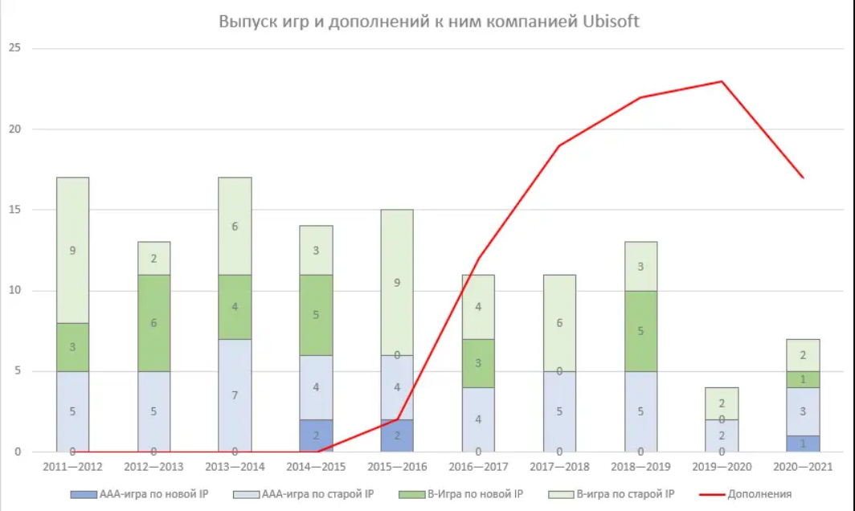

Рис 2.1 - Графік проектів Ubisoft

За перші п'ять років розглянутого періоду на 76 нових ігор, що вийшли, припадає 2 платних доповнення. За наступні 5 років в Ubisoft подужали випуск лише 46 ігор і розробили 95 переважно платних доповнень.

Якщо зробити розрахунок середніх витрат на одну гру з урахуванням доповнень і ремейків, то в період з 2011 по 2015 середні витрати на виробництво ігор з урахуванням ремейків і доповнень склали 27 млн євро (88 релізів, витрати понад 2,3 мільярда євро), а з 2016 по 2020 рік - 24 мільйони євро (152 релізи, витрати понад 3,5 мільярда євро).

Оцінимо вартість розробки ще кількома показниками. У перші 5 років розглянутого періоду компанія в середньому витрачала 37% виручки на розробку, зараз - 40%. Натомість частка адміністративних витрат за 10 років зросла з 11% до 15%. Ефективні менеджери ефективні виключно на свою користь.

Тому, якщо за 10 років вартість розробки і зросла, то не критично. Як обходилася розробка одиночної AAA-гри в середньому у 100 мільйонів доларів у 2013 році (Assassin's Creed Black Flag), так і зараз коштує приблизно стільки ж.

2.3 Оцінка ефективності менеджмента і прибутковості

Однак так чи ефективні ефективні менеджери? Про менеджмент Ubisoft можна судити і з того, як змінився фінансовий стан компанії. На перший погляд - усе добре. Більш ніж дворазове зростання виручки і чистого прибутку. Зростає рентабельність продажів. Вона невелика (у середньому за 10 років - 7%, але останніми роками зростає), але це більше, ніж дають надійні фінансові інструменти на ринках США та Європи.

Але чи зможе компанія Ubisoft у майбутньому втриматися на плаву? Їй нічого запропонувати новим гравцям. За останні роки внутрішні студії видавництва стоять на місці - останні 5 років вийшла всього одна AAA-гра (Immortals Fenix Rising) і 6 ігор категорії "B" (Legendary Fishing, Hungry Shark World, Sports Party, Starlink Battle for Atlas, Brawlhalla). Деякі з яких опинилися в цьому списку тільки тому, що вийшли не тільки на мобільних платформах, а й на Switch.

Ubisoft, отримуючи прибуток, дивіденди не виплачує. Адміністративні витрати, що забирали 11% від виручки у 2011 році, у 2020 році повернули вже 15%. У 2011 році неопераційна діяльність компанії (діяльність, не пов'язана з виробництвом і виданням ігор) принесла Ubisoft дохід у 8,4 мільйона євро, покривши, зокрема, витрати на обслуговування боргу (2,5 мільйона євро). У 2020 році доходи змінилися витратами - "інші витрати" та обслуговування боргу забрали у компанії 44,5 мільйона євро.

Ubisoft була відома насамперед великими проектами для одного гравця. Ця почесна праця приносила компанії гроші - 217 мільйонів євро чистого прибутку за 2011-2015 роки.

Підвищивши "ефективність", включивши агресивну монетизацію своїх франшиз, у 2016-2020 роках компанія заробила 328 мільйонів євро.

В одному з програмних документів на 2021 рік, у розділі про стратегію компанії, написано: "Завдяки унікальній організації виробництва, наша група створює нові успішні бренди та підтримує найбільш значущі франшизи, регулярно випускаючи новий високоякісний контент та ігри. Ця стратегія дала змогу Ubisoft рости впевнено й органічно протягом багатьох років, значно збільшуючи при цьому доходи. Скориставшись перевагами цих активів, Група значно перетворила і розширила свій портфель франшиз, які тепер більше орієнтовані на довгострокову взаємодію з гравцями.

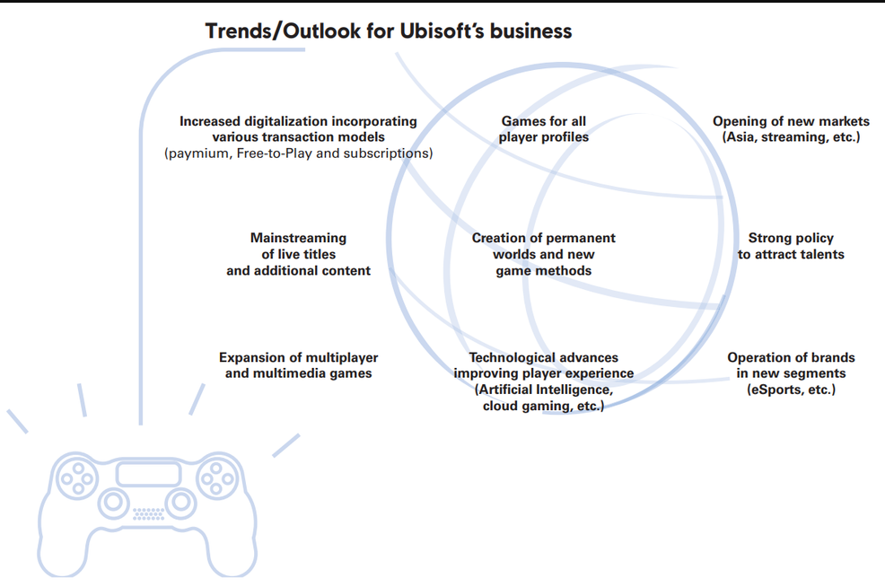Так само наведено ілюстрацію з трендами, яким хоче відповідати компанія.

Рис.2.2 Тренди, яким хоче відповідати компанія.

Серед трендів є такий, як експансія на ринок мультиплеєрних і мультимедійних ігор, ігри для всіх гравців, відкриття нових ринків (Азія, стрімінг), створення постійних світів і нових методів гри, виведення брендів у нові сегменти ринку (кіберспорт).

Золоте правило Ubisoft - дозволити геймерам насолоджуватися грою без додаткових витрат. Монетизація в наших іграх робить гру більш захопливою, даючи змогу гравцям персоналізувати аватари або швидше прогресувати, однак це завжди необов'язково"

У погоні за "ефективністю" (тобто, прибутком без ризиків і значних витрат) компанії відмовляються від розроблення нових закінчених дорогих ігор для одного гравця, додають до своїх успішних франшиз мікротранзакції та спрямовуються на ринок багатокористувацьких онлайн-розваг.

ВИСНОВКИ ДО РОЗДІЛУ 2

Компанія дійсно випускає менше одиночних ігор. При тому, що їх розробка не стала дорожчою, і вони не стали раптом збитковими. А підвищення відпускних цін на ігри для консолей нового покоління пов'язане з малою кількістю покупців таких продуктів. Лише зростання кількості власників нових пристроїв зможе забезпечити необхідні продажі.

Нових ігор для одного гравця компанія випускає мало не тому, що це приносить збитки, або тому, що розробка дорожчає. Цього не відбувається, тому що, менеджери компаній шукають гроші в іншому місці, і не дивляться на інтереси фанатів своїх старих франшиз .

Показники великих ігрових видавництв демонструють неспроможність нинішньої політики компаній. На прикладі Ubisoft видно, як "ефективний" менеджмент впроваджує агресивну монетизацію свої франшизи, і до яких результатів призводить така політика.

Утім, фінансові показники компаній - лише вершина айсберга. Нестійке становище компаній на ринку - це наслідок. Рік від року зменшується кількість AAA-релізів ігор. Якщо популярні франшизи виходять на ринок більш-менш регулярно, то ігри за новою інтелектуальною власністю стали штучним товаром. І без того куций список релізів у 2020 і 2021 роки нинішнього року ризикує стати ще коротшим.

РОЗДІЛ 3 Обґрунтування напрямів підвищення ефективності якості та конкурентоспроможності продукції в ігровій індустрії

3.1 Аналіз світового досвіду просування ігрових онлайн додатків

Зараз, масові розраховані на багато користувачів онлайн ігри вкрай популярні як серед гравців, так і серед ігрових компаній. За даними статистичного порталу Statista за 2020 рік: безкоштовні ММО-ігри заробили своїм творцям у загальній сумі 20 мільярдів доларів, що перевищує торішній показник на 13%. У той час, як платні аналоги принесли лише 5 мільярдів доларів. Це пов'язано з тим, що живі трансляції ММОігр є дуже популярними серед гравців та звичайних фанатів. Трансляції здійснюються через служби потокового мовлення відео. Вони забезпечують потокову трансляцію різних подій, зокрема та ігрових, як реального часу. Найбільш популярною відеострімінговим майданчиком є ​​Твітч. Аудиторія Твітч протягом його історії безперервно зростала: вже у жовтні 2013 року він мав 45 мільйонів унікальних користувачів на місяць. А до 2020 року повідомлялося вже про більш ніж 2 мільйони стримерів на місяць і 15 мільйонів унікальних користувачів на день. Для того, щоб проаналізувати світовий досвід масового просування розрахованих на багато користувачів онлайн ігор, необхідно вибрати продукцію, яка змогла досягти на ринку певних успіхів, а також має потенціалом подальшого зростання. Для цього було обрано чотири ігри від різних ігрових компаній:

DOTA 2 (Valve Corporation),

PlayerUnknown's Battlegrounds (PUBG Corporation),

Fortnite (Epic Games Store),

World of Warcraft (Blizzard Entertainment).

Defense of the Ancients 2 (Dota 2) – це масова розрахована на багато користувачів онлайн гра в жанрі онлайнова бойова арена (MOBA). Гра була розроблена компанією Valve Corporation і випущена у 2013 році. Цей продукт є вдосконаленим продовженням мапи для Warcraft III. Dota 2 працює за моделлю free-to-play з елементами мікроплатежів.

У грі беруть участь дві команди по п'ять осіб, кожна з яких має власну базу на карті. Всі гравці керують одним з героїв, що володіють унікальними здібностями і різними стилями гри. Перемагає команда, яка зруйнувала головну будівлю противника.

Крім того, в Dota 2 передбачена можливість створювати користувацькі карти і режими гри. Надалі їх можна буде додати в саму гру, і кожен користувач, у якого встановлено клієнт Dota 2, зможе протестувати цей режим. Переходячи безпосередньо до просування продукту, варто виділити основні інструменти, які використовує компанія Valve для просування гри Dota 2:

1. Кіберспорт;

2. Відеохостингові та стримерські майданчики;

3. Постійний розвиток гри;

4. Амбасадори.

Ця гра входить до переліку провідних кіберспортивних дисциплін. В чемпіонатах із цієї гри беруть участь команди з усього світу. Найкрупнішим найбільшим турніром, що проводиться за цією грою, є International. Він проводиться щороку під керівництвом самої компанії Valve і проходить у серпні в Сіетлі, починаючи з 2011 року. Призовий фонд останнього International склав понад 24,6 мільйонів доларів.

Крім того, за даними аналітичного сервісу Esports Charts, на піку чемпіонат одночасно подивилося понад 10 мільйонів осіб. Призовий фонд формується за рахунок придбання гравцями внутрішньоігрових предметів, присвячених турніру. При чому, 75% відсотків від виручки розробники забирають у себе (частина цих грошей йде на організацію турніру), а решта 25% йдуть безпосередньо в фонд чемпіонату.

Також просуванню гри сприяють стримерські та відеохостингові майданчики. За час існування гри, Dota 2 змогла зібрати величезну базу фанатів, які не тільки активно грають у гру, а й стежать за іншими гравцями через спеціальні майданчики. Найпопулярнішим майданчиком для стріму, є Твітч. Середній показник кількості глядачів гри Dota 2 на цьому сайті становить 50 тисяч осіб.

У випадку з Dota: більшість стримерів стали амбасадорами цієї гри, але, в деяких випадках, не з власної волі. Суть у тому, що більшість глядачів стримерських сервісів схильні до однієї або до кількох ігор, тому летсплеєрам простіше орієнтувати свою увагу на одній грі, щоб надалі сформувати глядацьку базу і поступово розвиватися. базу і поступово розвиватися. Як правило, такими іграми стають найбільш популярні серед глядачів.

Не менш важливим фактором у просуванні продукту є його подальший розвиток. Якби компанія Valve не змінювала нічого з моменту релізу гри, то кількість гравців була б у рази меншою. Також, є ймовірність того, що проєкт до цього часу був би вже закритий. Приблизно раз на рік у цій грі виходять великі оновлення. В цих патчах відбуваються великі зміни ігрового балансу, що змінюють минулий ігровий процес дощенту. Протягом цього року виходять також і невеликі зміни. Вони менш значущі для звичайних гравців, але вкрай важливі для професіоналів.

Починаючи з лютого 2018 року, розробники вирішили відмовитися від минулого методу випуску змін в ігрове середовище. Тепер патчі виходять кожні два тижні. Вони являють собою золоту середину того, що було раніше. Зараз, кожне таке оновлення це повна зміна ігрових стратегій.

Таким чином, Moba-гра Dota 2, створена компанією Valve, домоглася величезних успіхів на ринку масових багатокористувацьких онлайн-ігор. Їй у цьому допомогли як активна маркетингова діяльність компанії, так і спільнота гравців, які перейшли в цю гру з користувацької карти Warcraft III. Тепер Dota 2 одна з провідних кібердисциплін. Середній показник кількості ігрових сесій на день становить 432 тисячі. Цю гру можна назвати еталоном просування в довгій перспективі.

Fortnite (також відома як Fortnite: Save the World) - комп'ютерна гра в жанрі симулятора виживання з відкритим світом, розроблена американською компанією Epic Games спільно з польською студією People Can Fly і випущена Epic Games у ранній доступ 25 липня 2017 року, для ігрових платформ PlayStation 4, Xbox One платформ PlayStation 4, Xbox One, Microsoft Windows, macOS; випуск повної версії выдбувся у 2019 році. Геймплей ґрунтується на зборі ресурсів у день і виживанні вночі. Це перша гра від Epic Games на власному рушії Unreal Engine 4. Гра поширюється переважно за допомогою цифрової дистрибуції за моделлю free-to-play; виданням версій гри на фізичних носіях займається компанія Gearbox Publishing. Fortnite - це кооперативна пісочниця на виживання, основними механіками якої є дослідження, збір ресурсів, будівництво укріплених будівель і боротьба з хвилями наступаючих зомбі. Гравці будуть кооперуватися, щоб збирати предмети, які вони можуть використовувати для будівництва форту вдень, а вночі захищатися від зомбі. Будівництво буде основною механікою, при цьому в грі буде "сила-силенна луту". Гравці можуть будувати і редагувати кожну стіну свого форту з сіткою 3х3, будувати сходи, дах і вікна, ліплячи їх відповідно до тієї чи іншої потреби. Завдяки цим елементом геймплею гра описується як, за словами засновника Epic Games Тіма Суїні: "Суміш Minecraft і Left 4 Dead". Місцевість і карта в грі генеруються випадковим чином, і гравцям дається різну зброю дальнього бою, наприклад, дробовик або снайперську гвинтівку, а також холодну зброю як катана. У грі представлено чотири різні класи, а саме ніндзя, чужоземець, командос і будівельник. Різні класи мають різні здібності. Наприклад, будівельник швидше і дешевше будує, а також посилює самі будови. А здібності до ближнього бою набагато кращі у класу ніндзя, ніж у інших класів. Гравці можуть також руйнувати об'єкти навколишнього середовища і декорації, щоб отримати ресурси. Коли гравець розбиває що-небудь, він грає в міні-гру, потрібно бити в підсвічувані точки, щоб проходила подвійна шкода. Також можна створювати зброю, а навички персонажа можуть бути налаштовані через поліпшення і підвищення рівнів. Різні частини, такі як підлога, пастки, стіни і дах, можуть бути зроблені з дерева, каменю, або металу. Також представлено режим гравець проти гравця (PvP), який вміщуватиме до ста гравців.

Fortnite: Battle Royale спочатку була одним з ігрових режимів Fortnite, пізніше була випущена як самостійна гра. режимів Fortnite. Ця версія, що переносить геймплей Fortnite у жанр королівської битви, перевершила за популярності власне Fortnite. До вересня розробку нового режиму було завершено. Продукт вирішили зробити безкоштовним, а його монетизація була покладено на мікротранзакції. Це було важливою відмінністю від PUBG, який на консолях і ПК коштував близько 15 доларів США і теж "не гребував" внутрішніми покупками. Fortnite також відрізняє більш доступний і доброзичливий інтерфейс, "мультяшний" дизайн, відсутність натуралістичної жорстокості і, як наслідок, простота освоєння.

Створювати свого персонажа не можна: безкоштовно доступні базові скіни, у яких варіюються стать, раса, одяг та інші атрибути. А зробити вигляд унікальним можна або в магазині за внутрішньоігрову валюту, або за виконання завдань "бойового пропуску" - системи заохочень додатковим контентом. Коштує "перепустка" $10, кожна нова модифікація, або сезон Fortnite, вимагає купівлі нової перепустки. Завданням, наприклад, може бути подолання дистанції 5 км по ігровому всесвітом. Купити або відкрити перепусткою можна також нові емоції і танці, які стали візитною карткою Fortnite. Вищий клас гри – встигнути виконати переможний танець перед нанесенням смертельного удару супернику.

"Королівська битва" Fortnite несподівано навіть для Epic, як вірус, вразила планету: з першого місяця кількість користувачів стала обчислюватися мільйонами, трохи пізніше - десятками і навіть сотнями мільйонів.

У момент виходу п'ятого сезону провайдер Akamai Technologies відзвітував про рекордний для онлайн-ігор трафік - 37 Тб на секунду. Для порівняння, пік навантаження в день президентських виборів у США в 2016-му становив "жалюгідні" 7,5 Тб на секунду.

У березні 2018 року на сервісі Twitch було побито рекорд одночасного перегляду стріму: за тим, як грають у Fortnite репер Дрейк і стример Тайлер Ninja Блевінс, стежили 630 тис. користувачів. Через кілька місяців Ninja вже поодинці перекрив це досягнення і зібрав біля екранів 700 тис. осіб. осіб. Блевінс - головний посол Fortnite в індустрії стрімів: у нього 18 млн передплатників на Twitch, трансляції приносять йому $500 тис. на місяць, писав Forbes. З виходом Fortnite аудиторія Ninja, який стримив до того шість років, усього за півроку зросла у два з половиною рази - ефектне відображення феномена гри.

І взліт популярності Ninja - лише одне з непрямих підтверджень унікального вміння "битви" від Epic просуватися в офлайні. Мотором цієї експансії стали заводні танці переможця: особливо популярні рухи dab, floss і take the L. Останнім, наприклад, регулярно відзначає голи знаменитий футболіст, форвард збірної Франції та мадридського "Атлетіко" Антуан Грізманн. А співачка Кеті Перрі під час виступу в ефірі шоу SNL вивела на сцену підлітка, який показав майстер-клас із floss. Виходить безкоштовна реклама: шанувальники танців стають новонаверненими геймерами і приходять у Fortnite, щоб платити за виконання їхніми аватарами улюблених танців.

Щоправда, не всі зірки задоволені тим, що Epic робить гроші з офлайнової популярності. Так, у грудні репер 2Milly пригрозив засудити студію за торгівлю нібито його фірмовим танцем. Таку ж претензію компанії адресував актор Дональд Фейсон, відомий за серіалом "Клініка". Перспектив у позовів, утім, небагато, зазначала у Twitter професор права Університету Нью-Гемпшира Александра Робертс: авторські права не поширюються на рухи, пояснювала експерт.

У Epic чимало перспектив і в ніші торгівлі атрибутикою з образами персонажів Fortnite. Компанія уклала цілу серію партнерських угод із виробниками різних товарів. Так, Spencer's отримав ліцензію на продаж костюмів і косплей-аксесуарів, а Hasbro буде випускатиме іграшки за мотивами Fortnite - бластери Nerf і спеціальне видання "Монополії". Також контрагентами Epic стали Moose Toys і Jazwares. Обсяг угод та їхній ефект поки передбачити складно, але на додаткову виручку розробник, очевидно, розраховує.

Поки зростання аудиторії Fortnite не вичерпалося, Epic витягує з ажіотажу максимум для розкрутки інших проектів, "приречених" на увагу медіа та користувачів. Один із них потенціалом найперспективнішого -власний магазин додатків. Лідером цифрової дистрибуції контенту серед геймерів довгий час залишається Steam від тієї ж Valve. Цей майданчик давно на ринку (з 2003 року) і багато в чому сформував індустрію реалізації відеоігор у тому вигляді, що вона існує сьогодні.

Однак закиди на адресу Steam з боку розробників лунають дедалі частіше. Як розповіли джерела порталу Polygon, найпоширеніша претензія - обмежений набір функцій сервісу. На їхню думку, Steam застаріває на тлі молодих прогресивних конкурентів, як, наприклад, Discord - не тільки магазин, а й платформа для роботи зі спільнотою користувачів. Також співрозмовники видання скаржилися на некоректну роботу пошукової системи Steam - нібито вона віддає перевагу проектам великих студій і штучно занижує релевантність ігор від незалежних розробників. Valve у відповідь визнала зміну роботи алгоритму пошуку, але не розкрила деталі.

Відображенням проблем Steam є той факт, що практично всі очікувані релізи вважали за краще вийти на інших платформах. Наприклад, власні сервіси для запуску (лончери) використовують Fallout 76, шутер від Bethesda, "королівська битва" у версії Call of Duty і, звичайно ж, Fortnite.

Саме на основі лончера Fortnite на початку грудня запрацював магазин Epic Store.

Перевага Epic Store над Steam очевидна: роялті для розробників за розміщення ігор у магазині в першого проєкту становить лише 12%, у другого - 30%. Щоправда, на початку грудня Valve, реагуючи на тиск, знизила частку для ігор, які заробляють на платформі від $10 млн до $50 млн, до 25%, а для бестселерів із касою від $50 млн - до 20%. За масштабом майданчики поки непорівнянні: Epic Store лише почав накопичувати аудиторію, тоді як у Steam - 90 млн унікальних користувачів на місяць і понад 15 тис найменувань в асортименті (не тільки ігри, а й софт). Однак база гравців Fortnite - міцний фундамент для розвитку повноцінного конкурента ринку.

Побоюватися Epic варто не тільки жорсткої реакції Valve. Як зазначали аналітики SuperData, у липні зростання виручки від Fortnite сповільнилося: поивідносно попереднього місяця показник зріс лише на 2% (понад $300 млн), незважаючи на вихід свіжого сезону. Утім, експерти не стверджують, що динаміка означає вичерпання ресурсів розширення користувацької бази користувачів. Через бюрократичну тяганину тимчасово заморожено реліз у КНР. Вихід на китайський ринок, очевидно, сильно підштовхне Fortnite в частині нарощування аудиторії.

У сегменті battle royale тим часом з'являється все більше сильних конкурентів. На початку 2020 року Valve запустила битву на базі легендарної Counter Strike: Global Offensive. Улюблена мільйонами ігрова механіка CS у проекті доповнено правилами "війни на виживання". Трохи раніше на ринок вийшла Activison Blizzard з "битвою" в новій частині шутера Call of Duty. Настільки сильні бренди неминуче будуть від'їдати аудиторію у нинішніх локомотивів battle royale, але, де межа зростання аудиторії жанру, не знає поки що ніхто.

Станом на кінець 2018 року у Fortnite все ще вдвічі менше користувачів, ніж у PUBG, - 200 млн проти 400 млн. Але гра Epic досі не вийшла на китайський ринок, де проект Гріна рве конкурентів: за даними аналітиків Newzoo, у битву від Bluehole грають 52% місцевих власників ПК. Динаміка Fortnite, втім, вражає і без урахування КНР: ще в березні 2020 року її аудиторія становила 45 млн осіб. За підсумками 2018 року гра стала лауреатом 22-ї щорічної премії

D.I.C.E. Awards - премії Академії інтерактивних мистецтв і наук (Academy of Interactive Arts & Sciences), здобувши перемогу в номінації "Видатне досягнення в онлайновому геймплеї". 2019 року було анонсовано, що вже продано понад 500,000 попередніх замовлень гри. 2019 року Epic підтвердили, що кількість гравців у Fortnite сягнула понад мільйон осіб. У вересні 2018 року розробники з Epic Games повідомили, що в гру Fortnite щомісяця грає 78,3 млн осіб

PlayerUnknown's Battlegrounds (PUBG) - це масова багатокористувацька онлайн-гра в жанрі "королівської битви", розробляється і видається студією PUBG Corporation, дочірньою компанією корейського видавця Bluehole. Ця ММО заснована на модифікаціях до інших ігор, створених Бренданом Гріном. Надалі він став провідним геймдизайнером PUBG. Гра вийшла 23 березня 2017 року.

В ігровому матчі беруть участь до ста осіб. Гравці висаджуються на острів, після чого шукають спорядження та зброю, щоб убити інших персонажів і залишитися останнім, хто вижив.

Переходячи до просування PlayerUnknown's Battlegrounds, варто виділити кілька ключових особливостей, які застосовувала і застосовує компанія PUBG Corporation у розвитку свого продукту:

1. Магазин цифрової дистрибуції;

2. Стримери та стримерські майданчики;

3. Кіберспорт;

4. Локалізація;

5. Постійний розвиток гри.

На ранній стадії розвитку гри, саме магазин цифрової дистрибуції Steam справив найбільший вплив на розвиток гри. Політика даного магазину надає можливість придбання свого роду реклами на сторінках магазину. Вона являє собою модель "рекомендацій" і новин, які бачать користувачі сервісу. Саме це дало первинний старт продажів PUBG. Попри те, що гра була платною (17,99$), протягом перших семи місяців після виходу було продано понад 13 мільйонів копій гри, а пікова кількість гравців сягнула понад 2 мільйони осіб до кінця року, що зробило її однією з найпопулярніших ігор у Steam. А вже до кінця 2019 року кількість поширених копій збільшилася до 30 мільйонів.

Варто також зазначити, що розробники гри відмовилися від переведення гри в режим free-to-play. Це пов'язано з тим, що компанія не хоче вводити величезну кількість внутрішньоігрових предметів, які стали б основним способом отримання прибутку.

Крім сервісів цифрової дистрибуції, великий вплив на просування гри справили стримери та стримерські майданчики. У перші місяці після виходу гри, PUBG Corporation купувала ефірний час у багатьох летсплеєрів. Для компанії це було актуально тільки в перші місяці після релізу, оскільки потім гравці стали стримити безкоштовно. Гра була настільки якісною і цікавою, що летсплеєри стали амбасадорами цієї ММО.

Після значного старту гри, багато кіберспортивних організацій задумалися про проведення чемпіонату з PlayerUnknown's Battlegrounds. Перший великий чемпіонат пройшов на виставці Gamescom 2017. Загалом у змаганні брало участь 100 осіб (80 запрошених гравців і ще 20, які пройшли відкриту кваліфікацію). Загальний призовий фонд чемпіонату склав 350 тисяч доларів. Саме цей захід послужив просуванню гри як кіберспортивної дисципліни.

До 21 грудня 2017 року гра перебувала в ранньому доступі. Усі основні сили розробників спрямовувалися на оптимізацію і на ліквідацію багів продукту. Але після цього PUBG Corporation випустила: нові карти, зброя, погодні ефекти і так далі. Подібні зміни сприятливо впливають як на утримання гравців так і на залучення нових покупців.

Таким чином, ММО-гра PlayerUnknown's Battlegrounds, створена компанією PUBG Corporation, незважаючи на невеликий час існування, змогла домогтися високих показників на ринку масових багатокористувацьких онлайн-ігор. За даними сервісу цифрової дистрибуції Steam, PlayerUnknown's Battlegrounds став рекордсменом за одночасною кількістю користувачів онлайн: у PUBG грали 1 349 584 особи. Попереднім рекордсменом була Dota 2: її максимальний онлайн становив 1,29 мільйона. На жаль, розробники PUBG стали дедалі більше і більше отримувати скарг на геймплей, на величезну кількість читерів і на баги які трапляються в найбільш невідповідний час. Якщо звернутися до статистики яку надає Steam Spy, то можна побачити, що 4 з 10 гравців закидають гру і не заходять у неї більше двох тижнів. У Німеччині дуже схожа ситуація, там 39% гравців давно не заходили в гру. Деякі припускають, що занепад пов'язаний із зимовими канікулами у цільової аудиторії і скоро статистика назад поповзе вгору.

Найбільше гравців залишають PUBG через величезну кількість читерів, які псують гру, вбиваючи всі нововведення і ламаючи стереотипи ведення бою в грі. На даний момент розробники гри всіма силами намагаються протистояти читерам, але у них мало що виходить.

World of Warcraft (WoW; англ.; world - світ, warcraft - військове ремесло; цілу назву можна перекласти як "Світ військового ремесла") - масова багатокористувацька рольова багатокористувацька рольова онлайн-гра, розроблена та видавана компанією Blizzard Entertainment. Дія World of Warcraft відбувається у фентезійному всесвіті Warcraft, і гра тісно пов'язана з попередніми іграми серії; кожен гравець керує одним персонажем і може взаємодіяти з іншими гравцями в загальному віртуальному світі. Гра була анонсована в 2001 року і випущена 23 листопада 2004 року, до 10-річної річниці Warcraft: Orcs & Humans. ММО World of Warcraft надається гравцям на основі щомісячної платної підписки; крім того, для гри регулярно випускаються тематичні платні доповнення, що додають у гру нові області, нові класи персонажів та інший контент, а також переробляються багато графічних складові гри. Станом на 2019 рік було випущено шість таких доповнень: The Burning Crusade (2007), Wrath of the Lich King (2008), Cataclysm (2010), Mists of Pandaria (2012), Warlords of Draenor (2014) і Legion (2016); Battle for Azeroth(2018); Shadowlands (2019); Dragonflight (2022).

У 2008 році World of Warcraft було внесено до Книги рекордів Гіннесса як найпопулярнішу MMORPG у світі. За даними самих розробників: кількість передплатників на той момент становила понад 10 мільйонів осіб. Піком популярності гри виявився жовтень 2010 року. Тоді це число перевищило 12 мільйонів осіб. У 2014 році Blizzard заявили, що за час існування гри було створено понад 100 мільйонів облікових записів. Незважаючи на значні показники популярності гри, до 2015 року кількість активних передплатників знизилася до 5,5 мільйонів (2015 рік був останнім, коли Blizzard надавали громадськості статистику щодо цієї гри). Багато хто пов'язує це з розвитком ігрового піратства. А якщо точніше, то з появою піратських серверів, де кожна людина, яка завантажить піратську версію гри, зможе безкоштовно подорожувати світом Warcraft з іншими "користувачами-піратами". Таких серверів величезна кількість. И порахувати точну кількість користувачів неможливо. Переходячи безпосередньо до маркетингу World of Warcraft, варто виділити кілька ключових інструментів, які використовувала і продовжує використовувати компанія Blizzard у просуванні цієї ММОгри:

1. Вірусний маркетинг;

2. Локалізація;

3. Стартова версія продукту;

4. Кіберспорт;

5. Постійний розвиток гри.

Вірусний маркетинг справив найбільший вплив у просуванні World of Warcraft. Основною метою маркетологів компанії Blizzard стало позиціонування гри як "невід'ємної частини життя людини". І більшість маркетингових ресурсів спрямовували на демонстрацію цього "факту". Одним із найвідоміших прикладів слугує серія мультиплікаційного серіалу South Park (Південний Парк) під назвою "Займайтеся коханням, а не Варкрафтом" (Make Love, Not Warcraft). Серію створювалася безпосередньо у співпраці з Blizzard. Вона брала участь у створенні ігрових сцен серіалу. Пізніше, в 2007 рік ця серія була номінована на премію "Еммі" в номінації "Видатна анімаційна програма тривалістю менше однієї години" і виграла цю нагороду.

Крім того, Blizzard Entertainment зняла серію унікальних рекламних роликів за участю всесвітньо відомих акторів. До них належать: Чак Норріс у ролі мисливця, Жан-Клод Ван Дамм у ролі мага, Вільям Шатнер - шаман, Оззі Осборн - князь темряви.

Варто також відзначити регіональну адаптованість усієї продукції компанії Blizzard. Під час випуску нової гри, компанія адаптує свій продукт для кожного регіонального ринку. Це полягає в перекладі та озвучці гри всіма найпопулярнішими мовами світу, і до релізу гра буде локалізована. Це стосується також і новин, і реклами.

Найголовнішою перевагою гри World of Warcraft є наявність безкоштовної стартової версії гри. Кожен новий користувач може протестувати гру і зрозуміти для себе: чи підходить вона йому. Такі стартові версії присутні і в інших платних ігор компанії (крім Overwatch).

Незважаючи на те, що World of Warcraft є MMORPG і не може відноситься до кіберспортивної дисципліни, але компанія Blizzard так не вважає. У рамках BlizzCon 2011 було проведено чемпіонат, що представляє собою поєдинки на арені (у режимі 3 на 3) і змагання гільдій у рейдерському "мистецтві". Відразу після успіху першого чемпіонату було анонсовано наступний турнір - Battle.net World Championship 2012. І зараз кіберспортивна складова гри WOW продовжує розвиватися. Уже анонсовано Arena World Championship 2023, у якому можуть взяти участь учасники з усього світу, які пройшли регіональні кваліфікації.

Незважаючи на довгу історію WOW, продовжує активно розвиватися. Кожні два роки Blizzard випускає нове доповнення, що додає в гру нові функції. Кожне таке доповнення є платним і докуповується окремо від щомісячної підписки. Одразу після їхнього виходу в грі спостерігається приріст гравців. Найбільше це помітно під час перегляду статистики зі стримерських сервісів. Наприклад, показник одночасних переглядів у перший тиждень після виходу доповнення Legion становив 150 тисяч осіб.

Таким чином, масова багатокористувацька гра World of Warcraft, створена компанією Blizzard Entertainment, за тринадцять років свого існування змогла сформувати величезну аудиторію вірних гравців, які донині продовжують грати в цей продукт. Саме підтримка з боку гравців і активна маркетингова стратегія Blizzard, допомогли WOW стати найпопулярнішою у світі MMORPG.

На підставі вище представлених ігор можна виділити ключові маркетингові інструменти, що застосовуються ігровими компаніями під час просування ММО-ігор:

1. Стримерські майданчики і летсплеєри;

2. Вірусний маркетинг;

3. Кіберспорт;

4. Сервіси цифрової дистрибуції;

5. Система монетизації free-to-play.

Стримерські майданчики та летсплеєри дають змогу ігровим компаніям прорекламувати свій продукт за певну плату (вартість залежить від популярності стріму). У деяких випадках стримери можуть робити це безкоштовно. Наприклад, коли гра в рамках передрелізної діяльності набула великої популярності, і летсплеєри, для того щоб збільшити кількість глядачів на своїх стрімах, змушені робити це безкоштовно. Це в свою чергу приваблює нових потенційних гравців.

Наразі практично кожна велика ігрова компанія намагається робити свої рекламні ролики намагається робити свої рекламні ролики якісно для того, щоб вони мали вірусний ефект. Відеореклама - найефективніший інструмент для досягнення вірусного ефекту, оскільки має ширші можливості для того, щоб зацікавити аудиторію. Найефективніше це вдалося зробити компанії Blizzard. Завдяки рекламним роликам зі знаменитими акторами та музикантами, а також безпосередній участі у створенні серії для мультиплікаційного серіалу Південний Парк, змогла залучити безліч нових користувачів і зробити World of Warcraft найпопулярнішою MMORPG.

Крім того, багато ММО-ігор обзавелися власною кіберспортивною дисципліною. Згідно зі звітом аналітичної фірми Newzoo, обсяг світового кіберспортивного ринку в 2017 році зріс на 33% порівняно з показником 2016-го, до 655 мільйонів доларів. 468 мільйонів від цієї суми - інвестиції від спонсорів, а також виручка від реклами та продажу прав на трансляцію змагань. Аудиторія турнірів у 2020 році становила 219 мільйона глядачів. Це на 19,3% більше, ніж роком раніше. Аналітики прогнозують, що у 2022 році обсяг кіберспортивного ринку досягне 1,2 мільярда доларів. 38% від цієї суми згенерує Північноамериканський регіон. Аудиторія змагань у 2021 році сягне 242 мільйонів глядачів, а до 2022-го - 307 мільйонів, 250 з яких будуть шанувальниками кіберспорту. Сукупне зростання ринку становило 14,3% рік до року. Китайський гігант Tencent стала лідером за виручкою вже п'ятий рік поспіль поспіль, заробивши 18,1 мільярд доларів. Це 15% від усього обсягу ринку. На другому місці розташувалася Sony з 10,5 мільярдами доларів, а замикає трійку лідерів Apple (8 мільярдів)

Nintendo поступається за виручкою Activison Blizzard і EA. Японська корпорація заробила 5,1 мільярда доларів, проти 4,6 мільярда.

Найсильніше зростання продемонструвала NCSoft, якій належать права на франшизу Lineage. А виручка від мобільного сегмента склала 46% від сукупного обсягу відеоігрового ринку.

Сервіси цифрової дистрибуції є невід'ємною частиною сучасного маркетингу ММО-ігор. Найбільш корисною вона є на ранній стадії релізу продукту. Після чого, вже від якості гри залежить: стане гра популярною чи ні. Найяскравішим прикладом слугує гра представлена вище: PlayerUnknown's Battlegrounds.

Як уже згадувалося раніше: більшість компаній переводять свої ММО-ігри в режим free-to-play. Найбільше цінуються гравці, які платять, оскільки як вони є основним джерелом прибутку компанії. Але для того, щоб цих користувачів залучити, гра має, насамперед, бути цікавою і такою, що затягує, а система грошових вкладень ненав'язливою.

Після аналізу всіх цих аспектів ігрові компанії можуть розробити систему просування свого продукту. Головним чином, цю систему необхідно побудувати, ґрунтуючись на розробленій грі.

Таким чином, на ринку ігрових онлайн додатків можна знайти безліч прикладів, у яких ігрові компанії та їхні продукти змогли домогтися величезного успіху завдяки якісно розробленій грі, а також маркетингової стратегії, яка зіграла важливу роль у просуванні продукту на цьому ринку.

3.2 Проблеми розробки та окупності ігор

Аналіз фінансових звітів Ubisoft продемонстрував: витрати на розробку у відносному вираженні, з урахуванням тієї кількості доповнень, що випускає компанія, перебувають на тому ж рівні, що й раніше. В інших компаніях ситуація принципово не відрізняється.

Вартість розробки не зростає, навіть з огляду на той факт, що в компанії розвивають власні ігрові рушії та інструменти. Тож частина ресурсів іде на їхню підтримку та навчання персоналу. Але ці витрати легко оптимізувати.

Приклад Titanfall (на рушії Source) і Star Wars Jedi: Fallen Order (Unreal Engine 4) від EA демонструють можливість оптимізації розробки. Багато фахівців мають досвід роботи з такими рушіями і не потребують тривалого навчання. Крім того, використання популярних інструментів полегшують залучення сторонніх студій до розробки за потреби.

Навпаки, використання власних, часто недосконалих інструментів розробки призводить до плачевних результатів. Так, рушій Red Engine у Cyberpunk 2077 став для розробників головним болем. На вирішення проблем витрачалося (і витрачається досі) багато сил.

CDPR не самотня. Байдуже ставлення до фахівців, які безпосередньо відповідають за розробку, і готовність скорочувати персонал призводить до втрати колишніх компетенцій. Нещодавній гучний провал Battlefield 2042, який студія DICE розробляла на рушії Frostbite, тому приклад. Більшість співробітників студії (58%) не працювали із серією до цього проекту

На цьому фоні огидний технічний стан AAA-проектів на релізі не має дивувати. На жаль, зараз це нова нормальність.

Маючи можливість вести розробку з використанням нових просунутих інструментів, великі видавництва вважають за краще не віддавати гроші на сторону, навіть якщо з року в рік доводиться ходити по граблях технічних проблем на релізі. Це частково пояснює розмови про подорожчання розробки.

Свою частку в загальний набір проблем вносять і інші чинники. Масове переведення на дистанційну роботу співробітників з 2020 року не могло не вплинути на темпи розробки. Якщо для багатьох IT-фахівців, художників і 3D-дизайнерів віддалена робота не є перешкодою, то деякі складові AAA-проєктів (озвучування, захоплення рухів тощо), створюються тільки в студіях. Однак наслідки масових локдаунів до початку 2022 року багато в чому полагоджено. Тож списувати проблеми на пандемію стає дедалі важче.

В ігровій індустрії постійно зростають стандарти якості графіки, геймплея і сюжету. Старі класичні ігри робили команди з 1-20 осіб із бюджетом від $100 000 до $10 млн. Зараз над великими іграми працюють сотні людей, а витрати на маркетинг іноді перевищують витрати на розробку.

Вартість розробки ігор зростає через те, що розробникам доводиться вкладати в продукт більше людиногодин. Наприклад, GTA San Andreas робили 100 осіб, вартість розробки разом із маркетингом склала $100 млн. GTA V робили 5 років силами 1000 осіб. На розробку пішло $265 млн, на рекламу - $200 млн. Прибуток із продажів GTA San Andreas склав близько $1 млрд, GTA V - $1,6 млрд.

Проблема однокористувацьких ігор у тому, що гравець купить її тільки один раз. Для франшиз на кшталт Call of Duty, The Elder Scrolls або GTA чистих продажів вистачає, щоб окупити розробку і принести прибуток. Але якщо гру не купить достатня кількість гравців, то вона провалиться.

До 2012 року всі великі проекти на ПК і консолі заробляли тільки на продажах самої гри і DLC. Після релізу розробники випускали патчі та переключалися на нові проекти. Але після 2012 більшість розробників стали використовувати додаткову монетизацію навіть в одиночних іграх.

У другій половині 1990-х років браузерні онлайн-РПГ вводили внутрішньоігрові магазини з косметичними предметами і бонусами для прискорення прокачування персонажа. У 2002 космічний симулятор EVE Online придумав систему платної підписки, у 2003 таку саму систему ввів World of Warcraft. Внутрішньоігровий магазин і підписка в довгостроковій перспективі приносили більше грошей з одного гравця, ніж якби він просто купив гру за $60.

Потім у 2006 році китайська MMORPG Zhengtu Online ввела систему монетизації за допомогою лутбоксів (Loot box - "скриня зі скарбом"). Крім купівлі предмета в ігровому магазині гравці могли купити "скриню" і ключ. Під час відкриття скрині гравець отримував один випадковий предмет.

У 2008 році інша китайська студія Zynga впровадила лутбкоси у свої мобільні ігри та браузерні РПГ. Лутбокси приносили їм від $50 млн прибутку на рік.

У 2010-х лутбокси стали використовувати великі розробники. Наприклад, Valve у 2011 році прикрутила скрині та ключі до Team Fortress 2, потім до DotA 2 і до CS:GO. У 2015 році Valve зізналися, що скрині в DotA 2 принесли за рік $238 млн.

Valve вирішили використати скрині для додаткової реклами своїх ігор: наприкінці матчу TF2, DotA 2 або CS:GO кожен гравець мав шанс безкоштовно отримати скриню або предмет. Деякі гравці грали в ігри Valve тільки через надію отримати дорогий предмет і продати його на ринку за реальні гроші.

Після успішного експерименту Valve лутбокси з'явилися в усіх онлайн-проектах незалежно від їхнього жанру. Деякі видавці на кшталт EA перегнули палицю і продавали в лутбоксах предмети, які прямо впливали на баланс мультиплеєрної гри: FIFA, NBA, Battlefront 2. Також скрині та внутрішньоігрові покупки з'явилися в сингл-плеєрних іграх на кшталт Middle-Earth: Shadow of War і Assassin's Creed: Origins.

Зараз розробники змушені використовувати лутбокси, підписки та інші механіки монетизації, щоб окупити витрати на розробку. Ігровий ринок зіткнувся з кризою перевиробництва: занадто багато ігор, занадто мало покупців. Тому розробники не бачать нічого поганого в тому, щоб продавати додатковий контент за реальні гроші.

3.2 Напрями підвищення окупності та продажів при розробці нового проекта

1.Оцінити конкуренцію в жанрі. Наприклад, MOBA-ігри Heroes of the Storm від Blizzard і Paragon від Epic Games не змогли конкурувати з DotA 2 і League of Legends і провалилися. Те ж саме сталося з Battleborn і Law Breakers, які намагалися потіснити Overwatch.

2. Вибирати систему монетизації виходячи з жанру гри і платформ, на яких будете її випускати. Для мобільних онлайн-ігор підійде умовно-безкоштовна схема з рекламою і мікротранзакціями, для синглплеєрних ігор на консолі - прямий продаж і DLC. Наприклад, розробник Minecraft заробляв тільки на прямих продажах і продав 200 млн копій гри.

3.Запропонувати цікавий світ і найміть хорошого концепт-художника. Гравці насамперед оцінюють сеттинг, дизайн світу і персонажів. Наприклад, соулс-лайк із самураями і демонами Nioh купили 3 мільйони гравців, а соулс-лайк із роботами та екзоскелетами The Surge - лише 1 мільйон. Це не означає, що гравці не люблять роботів. Просто іграм певного жанру якийсь сеттинг підходить найкраще.

4.Створити унікальні механіки. Це особливо важливо для успішних продажів у висококонкурентній ніші. Приклади: Shovel Knight про лицаря з лопатою, Angry Birds з метанням птахів, Paperama зі складанням орігамі. На одній хорошій ідеї можна побудувати повноцінну мобільну гру, а якщо грамотно вписати ідею в геймплей, можна створити новий жанр. Саме так з'явилися Minecraft, PUBG, Overwatch та інші надприбуткові ігри.

5.На старті гри має бути багато контенту. Якщо треба заробляти на внутрішньоігрових покупках, то треба дати гравцям різноманітність. Наприклад, у Overwatch на старті був 21 герой і по кілька яскравих костюмів для кожного, гра швидко відтіснила Team Fortress 2 з 9 героями. Інші MOBA-шутери виходили з невеликою кількістю контенту, через що гравцям швидко ставало не цікаво грати.

6.Треба дати потенційному гравцеві мету, щоб він захотів її досягти і купити гру. У хороших іграх одразу зрозуміло, що має зробити гравець:

в Angry Birds потрібно повернути вкрадені яйця птахів;

у The Bard's Tale - познайомитися з принцесою;

у The Wolf Among Us - розкривати вбивства.

У мультиплеєрних проєктах мету поставити ще простіше – створити рейтингову таблицю і поділити гравців на групи за рейтингом. Гравці інстинктивно прагнутимуть вибратися на вищу сходинку в рейтингу і будуть готові за це заплатити.

7.Краще розробляти мобільні ігри - вони приносять більше прибутку. Мобільні ігри 2020 року заробили $77,2 млрд, ігри для ПК і консолей - $82,1 млрд. Користувачі мобільних пристроїв звикли до реклами та внутрішньоігрових покупок і менш вимогливі до якості ігор.

8.Не забувати про рекламу. Люди не дізнаються про хорошу гру тільки тому, що вона хороша - їм потрібно її показати. Можете замовити огляди в профільних виданнях, дати гру блогерам або прорекламувати її в магазині. Remember Me, Spec Ops: the Line і Enslaved: Odyssey to the West провалилися через брак реклами.

9.Правильно обирати систему монетизації, щоб не порушити баланс гри і не викликати невдоволення гравців. Наприклад, продажі Battlefront 2 і Need for Speed: Payback виявилися значно гіршими за очікувані через лутбокси, які впливали на ігровий баланс. Гравцям не сподобалося, що їм потрібно купити гру, а потім ще й платити за можливість перемагати.

10.Якщо розробляти одиночну гру, не шкодувати грошей на сценариста. Наприклад, інді-гру Valiant Hearts завдяки гарному сюжету купили 2,5 мільйона гравців. Водночас розпіарені Agony, Fallout 76 і Metal Gear: Survive провалилися через відсутність виразного сюжету. Гравці не розуміли, навіщо в це грати, і вимагали повернення.

11. Якщо робити гру на ПК або консолі, то не випускати її близько до релізу великих проєктів конкурентів. Студія Respawn випустила шутер Titanfall 2 через тиждень після релізу Battlefield 1 і за тиждень до Call of Duty: Infinity Warfare. Хоча гра була хороша, гравці вже або витратили гроші на BF1, або відклали їх на новий CoD і не купили Titanfall 2. Потім Respawn виправилася і випустила успішну Apex Legends у лютому 2019 року, коли з гучних релізів були тільки стратегія Civilization VI і слешер God Eater 3.

ВИСНОКИ ДО РОЗДІЛУ 3

Індустрія комп'ютерних ігор увійшла до числа найприбутковіших і наздогнала за показниками зростання прибутку кіноіндустрію та індустрію спорту. Експерти визнають, що за індустрією комп'ютерних ігор майбутнє. Причинами стрімкого її зростання називають мобільність і здатність відповідати на запити різних соціальних і вікових груп населення. Раніше, кажучи слово "геймер", малася на увазі досить певна, відносно вузька група людей, об'єднана любов'ю до ігрових додатків.

Можна було розділити їх на вікові групи, досить чітко описати їхній спосіб життя, інтереси, звички та схильності. Але наразі момент зробити те саме вже не можна. Це пов'язано з тим, що зараз комп'ютерними іграми тією чи іншою мірою захоплюються практично всі. Мова йдеться навіть про людей, які грають у "Судоку" на перших кольорових телефонах. У зв'язку з цим і зросла роль маркетингу в цій індустрії. Кількість ігрових компаній із кожним роком зростає, збільшуючи конкуренцію. Кожна з них прагне захопити свою нішу. Будь то великий онлайновий AAA-проект або одиночна 2-D RPG від невеликої команди інді-розробників. У зв'язку з цим розробляється все більше і більше стратегій із просування ігрової продукції.

Для кожної гри слід розробити свій план. Оскільки залежно від характеристики продукту слід розробляти окрему стратегію. Так само варто зазначити, що існує загальний перелік дій, спрямованих на просування гри, які є найбільш популярними на даний момент. До них слід віднести: сервіси цифрової дистрибуції, вірусна реклама, відеохостингові та стримерські майданчики. Цей список є загальним для більшості сучасних ігрових додатків.

ЗАГАЛЬНІ ВИСНОВКИ

У магістерській роботі проведено комплексний аналіз теоретичних основ розвитку ігрової індустрії і розроблено систему заходів стосовно підвищення рівня конкурентоспроможності ігор Ubisoft. Використані сучасні методи управління конкурентоспроможністю для підвищення ефективності діяльності Ubisoft та оптимізації ігрової економіки у відповідних продуктах. На основі науково-практичних результатів магістерського дослідження було зроблено наступні висновки:

1. Встановлено, що на сучасному етапі розвитку ринку ігрової індустрії істотною популярністю користується безкоштовна гра (F2P) – це бізнесмодель, яка використовується майже у всіх іграх із значним доходом від мобільних пристроїв, також спостерігається зростання частки ПК та консольних ігор. У цій моделі гравці можуть безкоштовно завантажувати та грати в гру, а пізніше мають можливість витрачати реальні гроші для покращення ігрового процесу завдяки придбаній віртуальній валюті та віртуальним речам.

2. Доведено, що з точки зору економіки уваги, важливо розуміти, що різні гравці по-різному оцінюють свою увагу. Деякі гравці вважають за краще витрачати свою увагу на гру, а інші вважають за краще витрачати свою увагу на інші речі, отримуючи прискорений ігровий прогрес завдяки оплаті додаткових функцій та речей. Це основний принцип, який змушує працювати більшість безкоштовних ігор.

3.Встановлено, що оцінювання ефективності ігрового продукту доцільно проводити на постійній основі шляхом використання науково обґрунтованої системи показників (KPI), перелік індикаторів необхідно актуалізувати на постійній основі у відповідності з особливостями розвитку факторів зовнішнього та внутрішнього середовища.

Виділяють 3 основні групи метрик, які доцільно використовувати для оцінювання ефективності ігрового продукту на ринку: -

Показники залучення користувачів;

Показники утримання користувачів;

Показники монетизації.

4. Доведено доцільність використання інструментів цифрового маркетингу, що пояснюється соціально-економічними та психологічними особливостями цільової аудиторії, переважна частина якої відноситься до молодших вікових груп і частково до осіб середньої вікової категорії. Зазначені користувачі дуже активно переорієнтовуються на споживання контенту в мережі Інтернет, що змушує ігрові компанії активно застосовувати різноманітні цифрові маркетингові канали просування продуктів. 6. Встановлено, що в умовах істотної конкуренції спостерігається активне залучення інноваційних технологій для задоволення потреб споживачів, що швидко змінюються завдяки широкому асортименту рішень. Серед передових рішень, які впродовж нетривалого періоду часу будуть широко реалізовані в ігрових продуктах, слід відмітити: Хмарні ігри; Ручні консолі; AR і VR ігри; 5G; Штучний інтелект.

5. Проведено комплексний аналіз діяльності ігрової компанії Ubisoft. Для розширення цільової аудиторії компанії налагоджує комунікації з цільової аудиторією завдяки використанню різноманітних соціальних мереж. Стратегія розвитку компанія передбачає орієнтацію на ринок мультиплеєрних і мультимедійних ігор, ігри для всіх гравців, відкриття нових ринків (Азія, стрімінг), створення постійних світів і нових методів гри, виведення брендів у нові сегменти ринку (кіберспорт).

6. Доведено, що активний розвиток інновацій відповідним чином впливає на особливості розробки та просування продуктів ігрової індустрії, вимагаючи від компаній вибір оптимальних інструментів маркетингу в конкретних просторово-часових умовах. Поєднавши утримання та монетизацію, компанія зможе швидко побачити, яка поведінка користувачів перетворюється на найбільш прибуткових користувачів певного ігрового продукту.

У рамках кваліфікаційної роботи для визначення можливостей підвищення якості та конкурентоспроможності продукції було проаналізовано інформацію про комп'ютерні ігри, компанії що їх розробляють. Було Переглянуто велику кількість літератури та інтернет-джерел. Було виділено основні помилки в середині підприємств. Після цього було проведено структурно-логічний аналіз отриманого матеріалу. Заключний етап - проведення дослідно-пошукової роботи: виявлення проблем та експертна оцінка їх рішення. Зрештою, збір та структуризація статистичних даних дозволила перевірити стан індустрії та надати рекомендації що до вирішення проблем.

Таким чином, всі поставлені завдання були виконані, мету роботи досягну

СПИСОК ВИКОРИСТАНИХ ДЖЕРЕЛ

1. Болескіна О.Л. Споживачі ігрової комп'ютерної культури / Олена Леонідівна Болескіна // Соціологічні дослідження. - 2000.- № 9. - С. 80-87.

2.Галкін Д.В. Комп'ютерні ігри як феномен сучасної культури: досвід міждисциплінарного дослідження / Д. В. Галкін // Відкритий міждисциплінарний електронний журнал "Гуманітарна інформатика". - Вип. 4.. - Режим доступу: http://huminf.tsu.ru/e-jurnal/magazine/4/gal2.htm

3. ігромен. Інтерв'ю з творцем комп'ютерної гри S.T.A.L.K.E.R. [Електронний ресурс]. - Режим доступу: http://novostey.com/entertainment/news178616.html

4. звіт про проведення XIII фестивалю візуальних мистецтв у дитячому центрі "Орлятко" [Електронний ресурс]. - Режим доступу:

http://www.salut-cinema.ru/index. php?chp=showpage&num=269

5.Когут Сергій. І якщо мистецтво, то що? [Електронний ресурс]. - Режим доступу:

http://www.gamer.ru/games/846-obo-vsem/posts/28607

6. Когут Сергій. Комп'ютерні ігри як мистецтво [Електронний ресурс]. - Режим доступу:

http://www.gamer.ru/games/ 846-obo-vsem/posts/27526

7. Сухов Г.Є. Комп'ютерні ігри як об'єкт культурологічного дослідження / Григорій Євгенович Сухов // Ярославський педагогічний вісник. - 2008. - № 2. - С. 18-20.

8. Югай І.І. Комп'ютерна гра як вид художньої практики / Інга Ігорівна Югай // Вісті педагогічного університету ім. О. І. Герцена. - 2009. - Т. 14. - № 37. - С. 367-372.

9. Яманова Т. Новий вид наркоманії // Аргументи і факти. Сімейна рада. - 2010. - № 17 (234) 17 вересня - 22-24 с.

10. Сайт "Вікіпедія". Режим доступу: http://ru.wikipedia.org/wiki/Киберспорт

11. Сайт "Вікіпедія". Режим доступу: <http://ru.wikipedia.org/wiki/Геймер>

1. Економіка підприємств: Підручник/ за заг. ред. С. Ф. Покропивного. – Вид. 2-ге, переоб. та доп. – К.: КНЕУ, 2005. -528с.
2. Портер М. Конкуренція. – М: Вільямс, 2000.
3. Харченко Т. Б. Забезпечення конкурентоспроможності підприємства як засіб ринкового реформування. // Актуальні проблеми економіки. – 2003. - №2. – с. 70.
4. ДСТУ 2926-94. Системи якості. Комплекси керування якістю: системні технологічні. Основні положення. – К., 1994.
5. Савицька Г. В. Економічний аналіз діяльності підприємства: Навч. посіб. - 2-е вид., випр. і доп. – К.: Знання, 2005. – 662с.
6. Колектив шоу «Стиллавин Today», Константин Сахнов/ Хочу в геймдев! Основы игровой разработки для начинающих, 2022.
7. Савченко Олексій/ Игра как бизнес. От мечты до релиза, 2020.
8. Джейсон Шреєр/ Кровь, пот и пиксели, 2019.
9. Нажми Reset. Как игровая индустрия рушит карьеры и дает второй шанс. Шрейер Д.
10. Ветушинский Александр Сергеевич / Игродром. Что нужно знать о видеоиграх и игровой культуре
11. Сайт iXBT.games
12. Сайт dtf.ru
13. stopgame.ru
14. Первинні фінансові дані в Ubisoft/

https://staticctf.akamaized.net/8aefmxkxpxwl/RQdGp9fytJeMffReMQpN3/fc14fdc4ed35de3550e1c94e250893a9/Ubisoft_FY23_H1_Earnings_PR_English_Final.pd

1. Освітня платформа/ <https://skillbox.ru/media/gamedev>
2. Ігрова індустрія з погляду економікиВО Фарапонов, АД Першин - StudNet, 2020 - cyberleninka.ru
3. МАРКЕТИНГОВА АНАЛІТИКА В ІГРОВІЙ ІНДУСТРІЇ Р Слободянюк - kafstat.at.ua ИГРОВАЯ ИНДУСТРИЯ СИ Скибенко, СВ Исаенко - Наука и современность, 2019 - elibrary.ru
4. Обліково-звітні аспекти монетизації продуктів ігрової індустрії з використанням електронних грошейАС Крутова, ОО Нестеренко - Бизнес Информ, 2016 - cyberleninka.ru
5. ИГРОВАЯ ИНДУСТРИЯ: КАК ПСИХОЛОГИЧЕСКИЕ УЛОВКИ МИКРОТРАНЗАКЦИИ В ИГРАХ РАБОТАЮТ НА ЧЕЛОВЕКА ДВ ДОЛГУШИН, АП БЕЛОВА, ОЕ БОРИСОВА… - Наука молодых …, 2020 - elibrary.ru
6. Игровая индустрия в экономике ОВ Витевская, АР Макаров - Вестник научных конференций, 2021 - elibrary.ru
7. Особливості створення програмного продукту в ігровій індустрії ОЛ Єршова Ольга Леонідівна, ОВ Ставицький - 2021 - 194.44.12.92
8. Роль ігрової індустрії як складової інформаційних технологій ОС Кушнерьов, МО Каща, ТВ Доценко - 2021 - essuir.sumdu.edu.ua
9. Розробка апаратно-програмних засобів для ігрової індустрії ДШ Берхштейн - 2021 - dspace.onu.edu.ua
10. Як розробники ігор маніпулюють поведінкою споживача К Фомкіна, І Єгоров, Є Гнітецький - https://ela. kpi. ua/handle …, 2020 - ela.kpi.ua
11. ИГРОВАЯ ИНДУСТРИЯ: КРУПНЕЙШИЙ МЕДИА СЕГМЕНТ XXI ВЕКА СИ Садурский - Дни науки и инноваций НовГУ, 2021 - elibrary.ru
12. АСПЕКТИ ЕКОНОМІЧНОГО РОЗВИТКУ УКРАЇНИ У СФЕРІ ІГРОВОЇ ІНДУСТРІЇ В УМОВАХ ГЛОБАЛІЗАЦІЇ О Шолудько, Р Данилишин - Голова оргкомітету, 2022 - sci.ldubgd.edu.ua
13. СОВРЕМЕННАЯ ИГРОВАЯ ИНДУСТРИЯ: ГЕЙМДЕВ (GAMEDEV) ДИ Бальцев - XII Международный молодежный форум « …, 2020 - elibrary.ru
14. ИГРОВАЯ ИНДУСТРИЯ И КИБЕРСПОРТ КАК ИНСТРУМЕНТ ДЛЯ ПРОДВИЖЕНИЯ ТОВАРОВ НА Ефимов - Фундаментальные и прикладные научные …, 2019 - elibrary.ru
15. ФЕМІНІЗАЦІЯ ІГРОВОЇ ІНДУСТРІЇ: ФОРМИ ПРОЯВУ ГЕЙМЕРСЬКОЇ ІДЕНТИЧНОСТІ СС Іщенко - ББК 60.5 я43 С 70, 2020 - r.donnu.edu.ua
16. Проблеми ігрової індустрії МС Іванов, СВ Котлик - 2021 - card-file.ontu.edu.ua
17. Видеоигровая индустрия сквозь призму экономической и инвестиционной привлекательности в современных условиях МВ Черняев, АИ Баглей - Инновации и инвестиции, 2018 - cyberleninka.ru
18. Особливості реалізації маркетингових інструментів в ігровій індустрії ІВ Пономаренко, ОГ Цимбал - Таврійський науковий вісник. Серія …, 2021 - er.knutd.edu.ua
19. ҐЕНЕЗИС ТРАНСФОРМАЦІЇ ЕКОНОМІКИ НА ОСНОВІ ЦИФРОВОЇ ІГРОВОЇ ІНДУСТРІЇ I Chyzmar - ojs.dsau.dp.ua
20. Цифровые технологии: игровая индустрия РР Ишмуллин - 2015 - edoc.bseu.by
21. ВПЛИВ ЦИФРОВОЇ ІГРОВОЇ ІНДУСТРІЇ НА ЕКОНОМІКУ ВВ Гоблик - EDUCATION AND SCIENCE - msu.edu.ua
22. ИГРОВАЯ ИНДУСТРИЯ-ОДИН ИЗ САМЫХ ПЕРСПЕКТИВНЫХ СЕГМЕНТОВ МИРОВОГО РЫНКА АС Шмидт, НЮ Сайбель - Актуальные проблемы экономической …, 2019 - elibrary.ru
23. Структура індустрії комп'ютерних та цифрових ігор як частина національної економіки МО Проскуріна - Науковий вісник Міжнародного …, 2017 - vestnik-econom.mgu.od.ua
24. Развитие игровой индустрии ДЕ Бладыко, ДВ Коршикова - 2021 - libeldoc.bsuir.by
25. Прогнозування доходів від індустрії відеоігор у світі та ймовірні перспективи розвитку в Україні ОМ Дупляк, ВВ Александрович - Причорноморські економічні …, 2017 - irbis-nbuv.gov.ua
26. Розробка сюжетних ігор за допомогою ігрових рушіїв І Олейніков - Інформаційно-комунікаційні технології в …, 2022 - e-journals.npu.edu.ua
27. Источники роста экономики в ХХI веке: индустрия видеоигр ДС Ильянов, ТК Чернышева… - … и прикладная экономика, 2020 - nbpublish.com
28. Основные факторы развития компьютерной многопользовательской игровой индустрии: философско-культурологический анализ ВЛ Тихонова - Каспийский регион: политика, экономика …, 2019 - cyberleninka.ru
29. Проблеми несуперечності даних в мережевих ігрових застосунках ОА Козіна, ВІ Панченко - 2018 - repository.kpi.kharkov.ua
30. АНАЛІЗ РИНКУ ЦИФРОВИХ ВІДЕОІГОР ТА ЙОГО ВПЛИВ НА ЕКОНОМІКУ ОС Подскребко, НО Іванченко - Економічний простір, 2021 - prostir.pdaba.dp.ua
31. КІБЕРСПОРТИВНА ІНДУСТРІЯ: СУТНІСТЬ, ЕЛЕМЕНТИ ЕКОСИСТЕМИ ТА ОСОБЛИВОСТІ РОЗВИТКУ І ЗАЛУЧЕННЯ ІНВЕСТИЦІЙ В УКРАЇНІ ТА СВІ ТІ І Литвин, С Вакулка - Молодий вчений, 2021 - molodyivchenyi.ua